УПРАВЛЕНИЕ ОБРАЗОВАНИЯ АДМИНИСТРАЦИИ
КУРАГИНСКОГО РАЙОНА
Муниципальное бюджетное дошкольное образовательное учреждение
Курагинский детский сад № 9 «Алёнушка» комбинированного вида

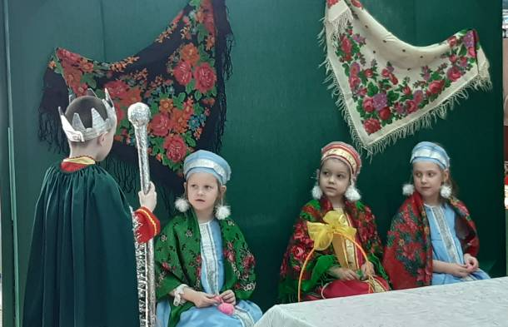 | 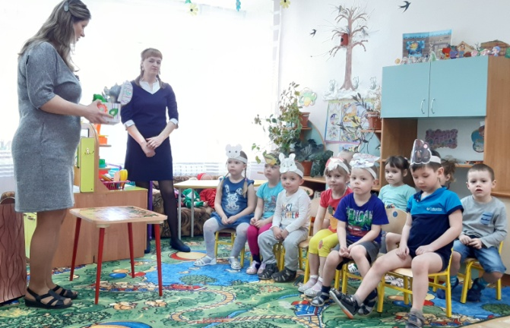

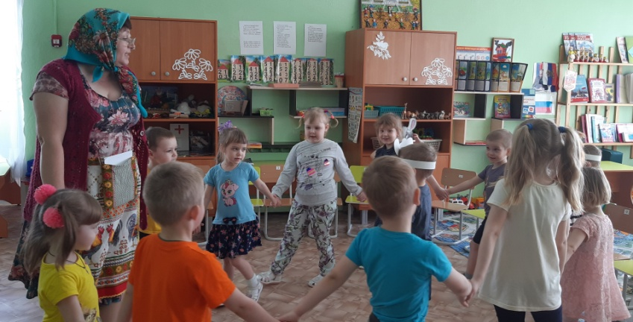

пгт Курагино 2021
СОДЕРЖАНИЕ
МЕТОДИЧЕСКАЯ РАБОТА

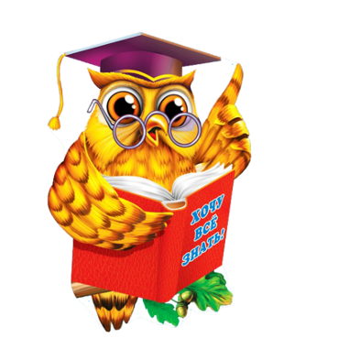 | 1.Дубровина О.В. Семинар-практикум «Использование театрализованной деятельности в развитии речи дошкольников»  2.Дубровина О.В. Педсовет «Театрализованная деятельность как средство формирования речевых навыков детей дошкольного возраста»  3.Евстратова Е.А. Консультация для родителей «Как учить с детьми стихи»  4.Богачук Л.А. Консультация для педагогов «Описательные рассказы, как одна из составляющих в развитии связной речи детей»
НЕДЕЛЯ ПЕДАГОГИЧЕСКОГО МАСТЕРСТВА

1.Иманова Н.П., Изаак Е.В. Сценарий фольклорного занятия для второй младшей группы с использованием театрализации «В гостях у бабушки Варвары»
2. Белоногова Л.Ю. Конспект НОД по развитию речи в средней группе с использованием театрализации по сказке «Теремок»
3.Ковригина Е.С. Литературная викторина для старшей группы (с использованием театра на фланелеграфе)
КОПИЛКА ПЕДАГОГА

1.Подгорная Н.Т. Сценарий занятия по сказкотерапии «Каменный цветок»
2.Подгорная Н.Т. Сценарий занятия по сказкотерапии «Лягушка-путешественница»
3.Подгорная Н.Т. Сценарий занятия по сказкотерапии «Снегурочка»

Редактор – Дубровина О.В., заместитель заведующей по воспитательно-образовательной работе.
От редактора

В Федеральном Государственном Стандарте дошкольного образования, область «Речевое развитие» выделена как основная образовательная. Речь является основанием для развития всех остальных видов детской деятельности: общения, познания, познавательно-исследовательской и даже игровой. В этой связи развитие речи ребёнка становится одной из актуальных проблем в деятельности педагога ДОУ.
Овладение родным языком является одним из важных приобретений ребенка в дошкольном детстве. Именно приобретений, так как речь не дается человеку от рождения. Должно пройти время, чтобы ребенок начал говорить. А взрослые должны приложить немало усилий, чтобы речь ребенка развивалась правильно и своевременно. Можно сказать, что речь – это инструмент развития высших отделов психики. С развитием речи связано формирование как личности в целом, так и всех основных психических процессов. Поэтому определение направлений и условия развития речи у детей относится к числу важнейших педагогических задач.
Одним из направлений работы детского сада в 2020-2021 учебном году было выбрано развитие речи дошкольников посредством театрализованной деятельности. Именно театрализованная деятельность позволяет решать многие педагогические задачи, касающиеся формирования речи ребенка, ее выразительности, расширению словарного запаса, совершенствованию артикуляционного аппарата. Ребенок усваивает богатство родного языка, его выразительные средства. В театрализованной игре формируется диалогическая, эмоционально-насыщенная речь. Театрализованные игры способствуют усвоению элементов речевого общения (мимика, жест, поза, интонация, модуляция голоса). С точки зрения педагогической привлекательности можно говорить об универсальности и игровой природе театрализованной деятельности дошкольников. В нашем сборнике представлены материалы работы по развитию речи детей посредством театрализованной деятельности.
МЕТОДИЧЕСКАЯ РАБОТА

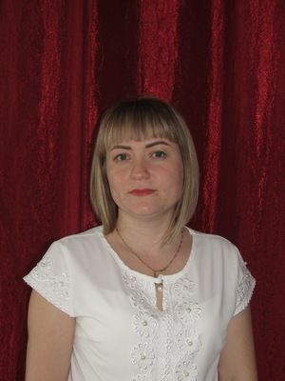 | Дубровина  Ольга Викторовна,  заместитель заведующей по воспитательно-образовательной работе

Семинар-практикум
«Использование театрализованной деятельности в развитии речи дошкольников»

Цель: обогащение и систематизация знаний педагогов по развитию речи дошкольников через театрализованную деятельность.
Оборудование: проектор и экран, карточки для деления на команды, скороговорки, карточки для задания «Покажи-узнай», «Я дружу и интонацией», набор кукол Би-ба-бо.
План проведения семинара:
- Сообщение - презентация «Развитие речи ребенка посредством театрализованной деятельности».
- Консультация для педагогов «Создание современных условий в ДОУ для реализации театрализованной деятельности с дошкольниками».
- Деловая игра.
- Итоги смотр - конкурса театральных центров.

1.Сообщение – презентация

«Развитие речи ребенка посредством театрализованной деятельности»
«Что такое театр?
Это чудо, способное развивать в ребёнке творческие задатки,
стимулировать психические процессы,
совершенствовать телесную пластичность,
формировать активность»
К. С. Станиславский

Знаменитый советский психолог Л. С. Выготский отмечал, что театр - самый доступный вид искусства для детей-дошкольников. Театрализованная деятельность способствует развитию многих сторон личности дошкольника. Это:
- психофизические способности (мимика, пантомимика),
- психические процессы (восприятие, воображение, мышление, внимание, память),
- речь (монолог, диалог),
- творческие способности (умение перевоплощаться, импровизировать, брать на себя роль).
Развитие речи – одна из основных задач процесса образования. Речь – основа психического развития дошкольников. Дошкольный возраст – период интенсивного развития ребёнка. Поэтому, важно чтобы дети вовремя овладели правильной речью. Решающую роль в развитии речи играет театрализованная деятельность.
Театральное искусство близко и понятно, как детям, так и взрослым, прежде всего потому, что в основе его лежит игра. Поэтому, театрализованная деятельность одна из самых эффективных способов воздействия на детей, в котором наиболее полно и ярко проявляется принцип обучения: учить играя. Театральные игры являются важнейшим фактором, стимулирующим развитие у детей связной речи. В театральной игре каждый ребенок мог бы проявить свои эмоции, чувства, желания и взгляды причем не только наедине с собой, но и публично не стесняясь присутствия слушателей.
Все театрализованные игры делятся на:
- режиссерские (настольный, теневой театр, театр на фланелеграфе) - в этих играх ребёнок или взрослый действует за всех персонажей;
- игры-драматизации, основанные на действиях исполнителя роли (взрослого или ребёнка, который при этом может использовать надетые на руку куклы бибабо или пальчиковый театр, а также элементы костюма.
Игры-драматизации основываются на действиях исполнителя, который использует пальчиковые куклы и куклы-бибабо, и соответствуют определению: «Драматизировать - значит разыгрывать в лицах какое-либо материальное произведение, сохраняя последовательность рассказанных в нем эпизодов и передавая характеры персонажей». Поскольку ребенок играет сам, он может использовать все средства выразительности: интонацию, мимику, пантомиму. Рассмотрим примеры театрализованных игр по возрастам:
Театрализованные игры и упражнения для детей младшего дошкольного возраста:
1.Имитация:
- Игра-имитация отдельных действий человека, животных и птиц (дети проснулись-потянулись, птички машут крыльями) и имитация основных эмоций человека (выглянуло солнышко - дети обрадовались: улыбнулись, захлопали в ладоши, запрыгали на месте).
- Игра-имитация цепочки последовательных действий в сочетании с передачей основных эмоций героя (веселые матрешки захлопали в ладошки и стали приседать; зайчик увидел лису, испугался и прыгнул за дерево).
- Игра-имитация образов хорошо знакомых сказочных персонажей (неуклюжий медведь идет за малиной, хитрая лисица бежит по лесу, трусливый зайчик прячется, храбрый петушок шагает по дорожке).
2.Импровизация:
- Игра-импровизация под музыку
- Одно темная бессловесная игра-импровизация с одним персонажем по текстам стихов и прибауток, которые читает воспитатель
- Игра-импровизация по текстам коротких сказок, рассказов и стихов, которые рассказывает воспитатель
3. Ролевой диалог героев сказок:
- Инсценирование фрагментов сказок о животных
- Игра-драматизация с несколькими персонажами по народным сказкам
Начиная со среднего возраста (4-5 лет) необходимо начинать последовательно знакомить с видами театров, основами актерского мастерства. Для этого используют этюдный тренаж, помогающий развить внимание и восприятие; привить навыки отображения различных эмоций, настроений, отдельных черт характера.
В этом неуверенные в себе дети чаще всего предпочитают кукольный театр, так как его необходимый атрибут - ширма, за которую ребенок стремится спрятаться от зрителя. Ребята, преодолевшие робость, обычно участвуют в инсценировке (постановке, спектакле) как актеры драматического театра. При этом они, наблюдая друг за другом, обогащают свой личный опыт. К началу года в средней группе дети говорят ужу лучше, но речь их еще недостаточно сформировалась. Задача воспитателей стимулировать желание детей включаться в спектакль. Познакомив детей с разными видами театров, включать в процесс освоения детьми мини постановок по текстам народных и авторских стихов, сказок, рассказов.
Старший дошкольный возраст – это уже тот возраст, когда дети способны активно участвовать в театрализованных играх и драматизациях. Театрализованные игры отличаются более сложными характерами героев, трудными для разработки мизансценами (расположение актеров на сцене в тот или иной момент спектакля). Названные игры дают детям возможность применить полученные знания, проявить творчество в различных видах театральной деятельности. В старшем дошкольном возрасте дети освобождаются от комплексов и активно участвуют в театрализованных играх.
При игре в кукольный театр невозможно играть молча, ребенок становиться и актёром, и режиссером, и сценаристом своего спектакля. Он придумывает сюжет, проговаривает его, озвучивает героев, проговаривает их переживания. Ребенок впитывает богатство русского языка, выразительные средства речи, различные интонации персонажей и старается говорить правильно и отчетливо, чтоб его поняли зрители. Таким образом, во время игры еще более интенсивно развивается речь, обогащается опыт общения в различных ситуациях, количественно и качественно обогащается словарный запас. Игра с куклами оказывает непрямое и незаметное всестороннее лечебно-воспитательное воздействие и помогает обрести чувство успеха именно в той области, в которой ребенок чувствует себя наиболее уязвимым. Игра с куклой предоставляет детям возможность полного раскрытия индивидуальных особенностей. В игре - слова ребенка должны оживить кукол и дать им настроение, характер. Играя, ребенок открывает свои затаенные чувства не только словесно, но и выражением лица, жестикуляцией.
Основная цель педагога при организации театрализованной деятельности – это не ограничиваться сценарной, режиссерской, постановочной работой с детьми-актерами, а через все виды деятельности способствовать формированию в детях творческого начала. Педагогу самому необходимо уметь выразительно читать, рассказывать, смотреть и видеть, слушать и слышать, быть готовым к любому превращению, т. е. владеть основами актерского мастерства и навыками режиссуры. Одно из главных условий – эмоциональное отношение взрослого ко всему происходящему, искренность и неподдельность чувств. Интонация голоса педагога – образец для подражания. Поэтому, прежде чем предложить детям какое-либо задание, следует неоднократно поупражняться самому.

2. Консультация для педагогов

«Создание современных условий в ДОУ для реализации театрализованной деятельности с дошкольниками»

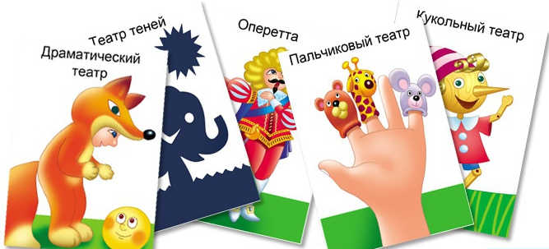
Театральная деятельность – это самый распространённый вид детского творчества. Она близка и понятна ребёнку, глубоко лежит в его природе и находит своё отражение стихийно, потому что связана с игрой. Всякую свою выдумку, впечатление от окружающей жизни, ребёнку хочется воплотить в живые образы и действия. Входя в образ, он играет любые роли, стараясь подражать тому, что видел, что его заинтересовало и, получая огромное эмоциональное наслаждение. Театральная деятельность – это источник развития чувств ребёнка, его переживаний, открытий, приобщает его к духовным ценностям.
Театральная деятельность формирует эстетический вкус детей, воспитывает нравственно на художественной литературе, являющейся базой для театральной деятельности, раскрывает творческий потенциал ребёнка. Но для развития творческой активности необходимо создавать определенные условия, чтобы включить ребенка в активную познавательно-творческую деятельность, и одновременно способствовать становлению и утверждению у него чувства уверенности в себе, проявления самостоятельности, коммуникабельности, инициативности и творчества, а для этого следует учитывать:
• Индивидуальные социально - психологические особенности ребенка;
• Особенности его эмоционально - личностного развития;
• Индивидуальные интересы, склонности, предпочтения и потребности;
• Любознательность, исследовательский интерес и творческие способности;
• Возрастные и поло-ролевые особенности.
Социально - психологические особенности детей дошкольного возраста включают стремление участвовать в совместной деятельности со сверстниками и взрослыми, а так же время от времени возникающую потребность в уединении.
Для обеспечения оптимального баланса совместной и самостоятельной театрализованной деятельности детей в каждой возрастной группе должна быть оборудована театральная зона или театрализованный уголок (уголок сказки), а также уголок уединения (или «тихий уголок»), в котором ребенок может побыть один и «прорепетировать» какую - либо роль перед зеркалом или ещё раз посмотреть иллюстрации к спектаклю и т. д.
Учет индивидуальных особенностей эмоционально - личностного развития ребенка требует проектирования своеобразных зон приватности - это специальных мест, в которых каждый ребенок хранит свое личное имущество: домашнюю любимую игрушку, украшение, какой - либо костюм и т. д., которое он может использовать в театрализованной деятельности.
В целях реализации индивидуальных интересов, склонностей и потребностей дошкольников предметно-пространственная среда должна обеспечивать право и свободу выбора. Поэтому в зоне театрализованной деятельности должны быть различные виды театров, ширмы для показа, большие и маленькие, детские рисунки, куклы, декорации для различных видов театра. Кроме того, необходимо периодическое обновление материала, ориентированного на интересы разных детей. Это создает условия для общения воспитателя с каждым ребенком.
Развитие любознательности и исследовательского интереса основано на создании возможностей для моделирования, поиска и экспериментирования с различными материалами при подготовке атрибутов, декораций и костюмов к спектаклям - в зоне театрализованной деятельности необходимо иметь разнообразный природный и бросовый материал, ткань, костюмы для ряжений, маски, грим, парики и т. д.
Раскрытию творческих способностей детей способствуют и специальные полифункциональные помещения (музыкальные и театральные залы, гримерная, комната сказок и т.п., в которых могут проводиться специальные занятия по театрализованной деятельности детей, студийная работа и разнообразные праздники и развлечения.
Учет возрастных особенностей ребенка как грани его индивидуальных особенностей требует при проектировании театральной зоны в группе предусматривать возрастную адресованность оборудования и материалов. Так, например, в группах младшего возраста в данной зоне должен быть уголок ряженья (готовое ряженье) и игрушки - животные для театрализации знакомых сказок. В группах же старшего возраста более широко должны быть представлены разные виды театров, элементы ряженья, парики и прочее, а также разнообразные материалы для изготовления атрибутов к спектаклям и т. д.
В целях учета поло-ролевых особенностей детей оборудование зоны для театрализованной деятельности должны отвечать интересам как мальчиков, так и девочек.
Таким образом, проектирование зоны театрализованной деятельности детей предполагает соблюдение основных принципов построения предметно - пространственной среды:
•Обеспечение баланса между совместной и индивидуальной деятельностью детей;
• Организация зон приватности;
• Предоставление права и свободы выбора;
• Создание условий для моделирования, поиска и экспериментирования;
• Полифункциональность использования помещений и оборудования;
• Соответствие оборудования и материалов возрасту детей.

3. Деловая игра

Педагоги делятся на две команды посредством карточек «Веселая маска» и «Грустная маска». Предлагается педагогам выполнить несколько заданий, чтоб поупражняться в театрализованной деятельности.

ЗАДАНИЕ № 1 «Разминка».
Ведущий: Все вы знаете, что артикуляционная гимнастика помогает нам тренировать язык, губы, щеки и нижнюю челюсть. Именно эти органы отвечают за четкое и правильное произношение звуков и слов. Предлагаю каждой команде вспомнить и продемонстрировать три упражнения, все остальные делают. (Педагоги вспоминают и показывают упражнения «Моторчик», «Вкусное варенье», «Грибочек», «Лошадка» и др.).

Ведущий: У каждого артиста должна быть хорошо развита дикция и поэтому мы сейчас проведем разминку со скороговорками:
Кто хочет разговаривать,
Тот должен выговаривать
Все правильно и внятно,
Чтоб было всем понятно.
Мы будем разговаривать
И будем выговаривать
Так правильно и внятно,
Чтоб было всем понятно.
Скороговорки.
На дворе трава
На дворе трава, на траве дрова
Не руби дрова на траве двора.

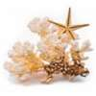 | Карл у Клары  Карл у Клары украл кораллы,  Клара у Карла украла кларнет.
Корабли лавировали
Корабли лавировали, лавировали, да не вылавировали.

Скороговорка про покупки
Расскажите про покупки,
Про какие про покупки?
Про покупки, про покупки,
Про покупочки мои.

Скороговорка про выдру
Выдра в ведро от выдры нырнула.
Выдра в ведре с водой утонула.

Ехал грека через реку
Ехал Грека через реку,
Видит Грека - в реке рак.
Сунул Грека руку в реку,
Рак за руку Грека - цап!
Скороговорка на букву Ж
Испугались медвежонка
Ёж с ежихой и с ежонком,
Стриж с стрижихой и стрижонком.
Скороговорка на букву Ч
У четырех черепашек четыре черепашонка.
Четыре чертенка
Четыре черненьких, чумазеньких чертенка
Чертили черными чернилами чертеж.

Скороговорка на букву Ш
На опушке в избушке
Живут старушки-болтушки.
У каждой старушки лукошко,
В каждом лукошке кошка,
Кошки в лукошках шьют старушкам сапожки.

Сшила Саша
Сшила Саша Сашке шапку,
Сашка шапкой шишку сшиб.

Шла Саша по шоссе
Шла Саша по шоссе и сосала сушку.

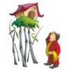 | В шалаше  В шалаше шуршит шелками  Жёлтый дервиш из Алжира  И, жонглируя ножами,  Штуку кушает инжира.
Кукушонок в капюшоне
Кукушка кукушонку купила капюшон.
Надел кукушонок капюшон.
Как в капюшоне он смешон!

Скороговорка на букву Щ
Два щенка, щека к щеке,
Щиплют щетку в уголке.

Мышка
Мышка залезла под крышку,
Чтобы под крышкой сгрызть крошку,
Мышке, наверное, крышка –
Мышка забыла про кошку!
Сорок сорок
Хитрую сороку поймать морока,
А сорок сорок – сорок морок.
Кощей
Тощий немощный Кощей
Тащит ящик овощей.
Попугай
Говорил попугай попугаю:
Я тебя, попугай, попугаю.
Отвечает ему попугай:
Попугай, попугай, попугай!

ЗАДАНИЕ № 2 «Пальчиковый игротренинг»
Ведущий: Всем нам известно, что пальчиковая гимнастика способствует развитию мелкой моторики, которая напрямую связана с развитием речи детей. Также с помощью ее развивается координация движений, улучшается память и внимание. Предлагаю каждой команде вспомнить пальчиковую игру с движениями и провести ее с педагогами. (Педагоги демонстрируют пальчиковые игры).

ЗАДАНИЕ № 3 «Покажи-узнай»
«Мы не скажем – мы покажем». Команда соперник должна угадать, что делает актер или кого он изображает.
Жесты, поза, движения! (задание для команды №1)
- играть в мяч, как маленькая девочка.
- пройтись как модель по подиуму
- поздороваться без слов
- сесть на цветок как бабочка
- идти как старый человек
- прыгать как заяц
- пролететь как самолет
- пройтись как артист балета
Изобрази! (задание для команды №2)
- вдеть нитку в иголку, как старенькая бабушка.
- пришить пуговицу
- наколоть дров
- обстругать доску
- заточить карандаш
- остричь ногти
- несколько раз перелить воду с одного стакана в другой
- разрезать арбуз и съесть кусок

ЗАДАНИЕ № 4 «Я дружу с интонацией»
Интонация является обязательной характеристикой звучащей речи. Речь без интонации невозможна. Богатство и содержательность речи, ее выразительность обеспечиваются не только богатством словаря и мастерством словесного выражения, но также и ее интонационной гибкостью, выразительностью и разнообразием. Интонация – это манера произношения, отражающая настроение и чувства говорящего, его тон. Позволяет выразить эмоции без жестов и мимики.

Задание № 1.
Команда № 1. Представьте, что я мама-медведица, а ВЫ одна из медвежат. Медвежата проголодались и просят есть. Можно ласково попросить: «Мам, мёду б нам». А можно ныть, сердито требовать и даже приказывать. (Взрослый изображает варианты интонаций.) Теперь ласково попросите у меня, нойте, сердито требуйте, приказывайте... Вы сейчас говорили с разными интонациями. Как вы думаете, какая интонация понравится маме-медведице? Изобразите ее еще раз.
Команда № 2. Рано утром мастер-кузнец вынес на базар продавать целую кипу пик. Бодро и весело зазывает он покупателей: «Купи кипу пик!». Представьте, что вы этот веселый кузнец... День клонится к вечеру. Жарко. А пики никто не покупает. Устал кузнец, из последних сил жалобно уговаривает: «Купи кипу пик». Изобразите усталого кузнеца... Славный богатырь Добрыня достал кошелек. Обрадовался кузнец, радостно закричал: «Купи кипу пик». Изобразите радостного кузнеца.

Задание № 2.
Команда № 1. Исполните песенку козы из сказки «Волк и семеро козлят»: сначала голосом Козы, потом волка.
Козлятушки, ребятушки,
Отопритесь, отворитесь,
Ваша мать пришла,
Молочка принесла.
Команда № 2. Прочитайте следующие стихи: удивительно, насмешливо, недоумевая:
Кумушка, послушай!
Вправду, кроме шуток,
Открывают школу
Для утят малюток.

ЗАДАНИЕ № 5 «Придумай сказку»
Перед командами две коробки с куклами БИ-БА-БО. Задание - придумать сказку и обыграть ее.
ЗАДАНИЕ № 6 «Расшифровать понятия»
1-я команда: Как вы понимаете понятие «игра-драматизация»?
2-я команда: Как вы понимаете понятие «режиссерская игра»?

ЗАДАНИЕ № 7 «Общий вопрос»
Какие формы организации театрализованной деятельности вам известны? (Ответы педагогов: театрализованное занятие, театрализованные игры-спектакли, самостоятельная театрализованная деятельность, совместная театрализованная деятельность взрослых и детей, театрализованная игры на праздниках, мини игры, музей кукол, посещение театров).
Вывод:
Влияние театрализованной деятельности на развитие речи детей неоспоримо. Театрализованная деятельность – один из самых эффективных способов развития речи и проявления творческих способностей детей, а также та деятельность, в которой наиболее ярко проявляется принцип обучения: учить играя. С помощью театрализованных занятий можно решать практически все задачи программы развития речи. И наряду с основными методами и приемами речевого развития детей можно и нужно использовать богатейший материал словесного творчества народа.

4.Итоги смотр - конкурса театральных центров.

Результаты конкурса озвучивает председатель жюри.

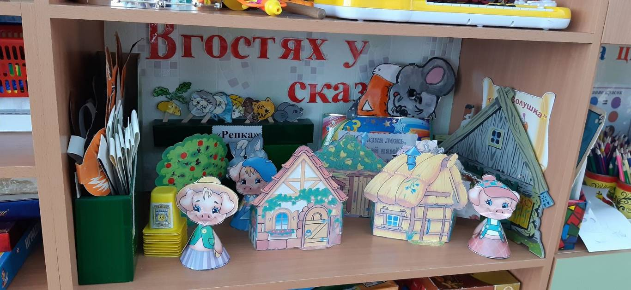

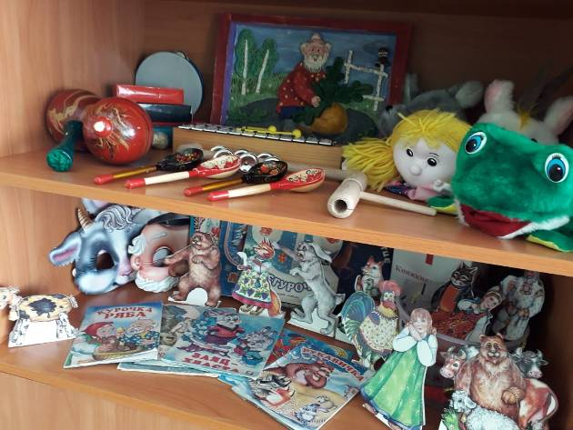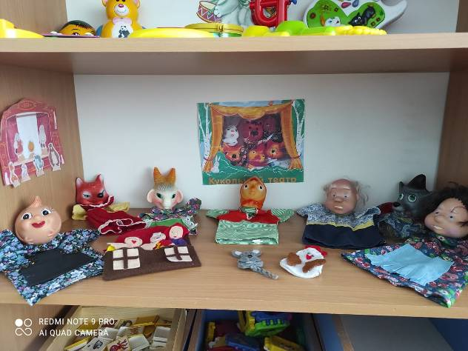

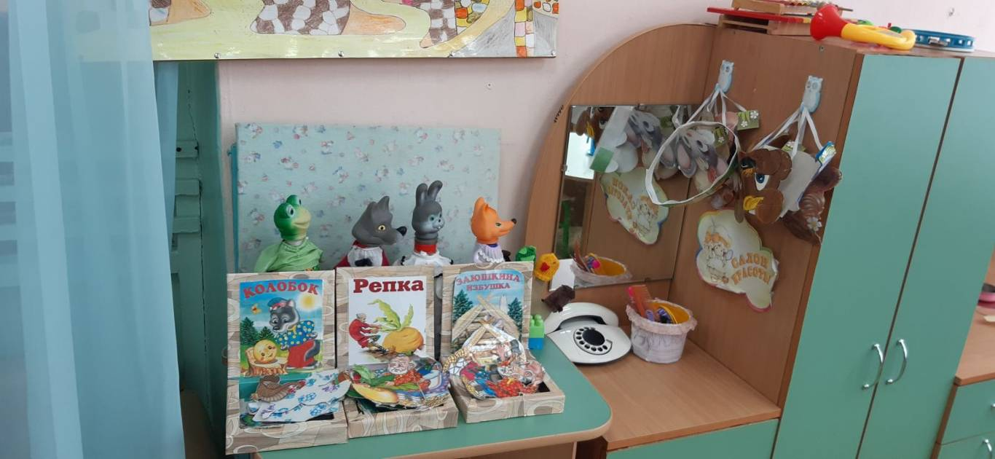

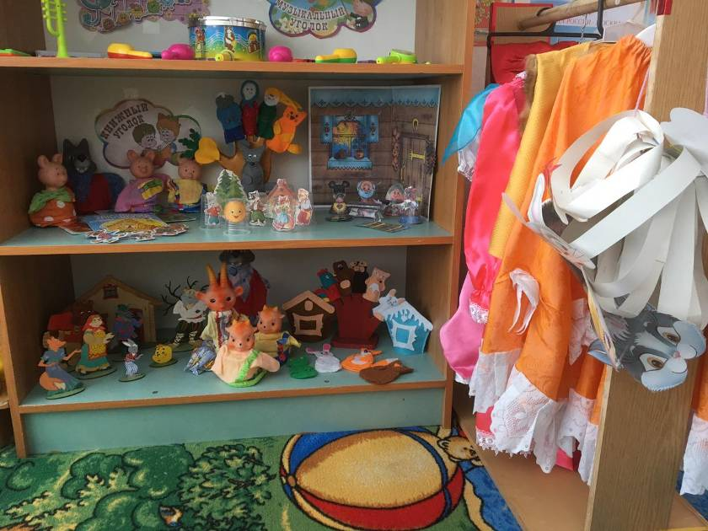

Дубровина
Ольга Викторовна,
заместитель заведующей по воспитательно-образовательной работе

Педсовет: «Театрализованная деятельность как средство формирования речевых навыков детей дошкольного возраста»

Повестка:
1.Сообщение «Значение театрализованной деятельности для речевого развития ребенка».
2.Деловая игра «Театральный ринг».
3. Результаты тематического контроля «Особенности организации театрализованной деятельности с детьми в условиях ДОУ».
4. Подведение итогов смотра-конкурса папок-передвижек для родителей «Театрализованная деятельность» – жюри.

5. Итог. Решение педсовета.

«Есть все фактические и теоретические основания утверждать, что не только интеллектуальное развитие ребенка, но и формирование его характера, эмоции и личности в целом находится в непосредственной зависимости от речи».
Л.С.Выготский

Цель: повысить теоретический и практический уровень знания педагогов о роли театрализованной деятельности в развитии речи дошкольников.
Подготовительная работа: проведение семинара, консультирование педагогов по теме, смотр-конкурс папок-передвижек для родителей «Театрализованная деятельность», разработка проекта решения педагогического совета.
Оборудование: два стола для команд, стол для жюри, ручки, карточки с заданиям для команд (кроссворд «Театральные термины», карточки «Сказка-загадка», «Театр сказок», «Педагогические ситуации»).

Ход педсовета.

Как хорошо, что есть театр!
Он был и будет с нами вечно.
Всегда готовый утверждать
Все, что на свете человечно.
Здесь все прекрасно – жесты, маски,
Костюмы, музыка, игра.
Здесь оживают наши сказки
И с ними светлый мир добра.

1.Сообщение «Значение театрализованной деятельности для речевого развития ребенка»

Что такое театр? Театр – в переводе с греческого языка – место для зрелищ, зрелище. По утверждению К.С. Станиславского, театр – это лучшее средство для общения людей, для понимания их сокровенных чувств. Это чудо, способное развивать в ребёнке творческие задатки, стимулировать развитие психических процессов, совершенствовать телесную пластичность, формировать творческую активность; способствовать сокращению духовной пропасти между взрослыми и детьми. Вся жизнь ребёнка насыщена игрой, каждый ребёнок хочет сыграть в ней свою роль. В игре ребёнок не только получает информацию об окружающем мире, законах общества, красоте человеческих отношений, но и учится жить в этом мире, строить взаимоотношения с окружающими, а это в свою очередь, требует творческой активности личности, умения держать себя в обществе.
Речь – одно из важнейших средств развития личности ребенка в целом. Понимание речи окружающих и собственная активная речь необходимы в любом педагогическом процессе, они сопровождают всю деятельность ребенка. Е.И. Тихеева указывала, что «родной язык, его беспрепятственное и всестороннее развитие должны быть поставлены в основу воспитания». Таким образом, среди многих важных задач воспитания и обучения детей дошкольного возраста в детском саду обучение родному языку, развитие речи, речевого общения – одна из главных. Эта общая задача состоит из ряда специальных, частных задач: воспитания звуковой культуры речи, обогащения, закрепления и активизации словаря, совершенствования грамматической правильности речи, формирования разговорной (диалогической) речи, развития связной речи, воспитания интереса к художественному слову, подготовки к обучению грамоте.
Процесс развития речи ребенка дошкольного возраста – процесс сложный и многоплановый и для успешной его реализации необходима совокупность всех компонентов, которые влияют на качество и содержательную сторону речи.
Современные дошкольные учреждения мучительно ищут новые гуманистические, личностно-ориентированные подходы к образованию. Многие педагоги озабочены поиском нетрадиционных путей в творческом взаимодействии с детьми. Как же сделать каждое занятие с ребенком интересным и увлекательным, просто и ненавязчиво рассказать ему о самом главном – о красоте и многообразии этого мира, как интересно можно жить в нем? Как научить ребенка всему, что ему пригодится в этой сложной современной жизни? Как воспитать и развить основные его способности: слышать, видеть, чувствовать, понимать, фантазировать и придумывать?
Самым популярным и увлекательным направлением в дошкольном воспитании является театрализованная деятельность. С точки зрения педагогической привлекательности можно говорить об универсальности, игровой природе и социальной направленности, а также о коррекционных возможностях театра. Именно театрализованная деятельность позволяет решать многие педагогические задачи, касающиеся формирования выразительности речи ребенка, интеллектуального и художественно-эстетического воспитания. Тяга ребенка к театральному действию бесспорна и несомненна. Само театрализованное действие своей динамикой больше всего соответствует динамики детского душевного организма. Ребенок с ранних лет – с года, с двух лет любит наблюдать, и сам быть участником «театрального события». Хорошо всем известная приговорка «Сорока белобока, кашу варила, деток кормила..?» - это ведь тоже небольшой театр, где малыш мгновенно сам перевоплощается в эту сороку, и варит кашку, и деток кормит. И чем старше становится ребенок, тем с большим интересом он тянется к театру: и тому, что ему показывают, и к тому действию, в котором сам он выступает как артист.
Участие в театрализованных играх дает возможность детям глубже познать окружающий мир, ведь они становятся участниками разных событий из жизни людей, животных, растений, сказочных персонажей. Все это оказывает большое влияние на речевое развитие ребенка. Стимулирует активную речь за счёт расширения словарного запаса, совершенствует артикуляционный аппарат. Ребёнок усваивает богатство родного языка, его выразительные средства. В театрализованной игре формируется диалогическая, эмоционально насыщенная речь. Театрализованные игры способствуют усвоению элементов речевого общения (мимика, жест, поза, интонация, модуляция голоса). Одновременно театрализованная игра прививает ребенку устойчивый интерес к родной культуре, литературе, театру.
Таким образом, в детских образовательных учреждениях нужно уделять особое значение театрализованной деятельности, развитии всех видов театра, поскольку это помогает: развивать речь ребенка; формировать правильную модель поведения в современном мире; повышать общую культуру ребенка, приобщать его к духовным ценностям; знакомить ребенка с детской литературой, музыкой, изобразительным искусством, обрядами, традициями; совершенствовать навык воплощать в игре определенные переживания, побуждать к созданию новых образов, побуждать к мышлению.

2. Деловая игра «Театральный ринг»

Ведущий: Уважаемые педагоги сейчас я хочу предложить вам поиграть в деловую игру под названием «Театральный ринг», которая будет состоять из нескольких раундов. Педагоги делятся на 2 команды посредством карточек. Избираются жюри. Работа команд оценивается по 5-бальной системе.
Цель: активизировать деятельность педагогов; способствовать приобретению ими опыта коллективной работы; совершенствовать практические навыки профессиональной деятельности; помочь самореализоваться на педагогическом поприще.

I раунд
Кроссворд «Театральные термины»
На столах для команд лежат по одному кроссворду, разгадав все слова по горизонтали, по вертикале прочитается слово, которое будет служить названием команды.
Вопросы к кроссворду № 1.

- Перерыв между действиями (актами) спектакля. (Антракт)
- Список пьес, включенных в сезонную афишу (Репертуар)
- Верхний ярус зрительного зала (Галерка)
- Основная, неразложимая единица развитой формы игры; воспроизведение действий взрослого человека (Роль)
- Плоские части декорации (мягкие, натянутые на рамы), располагаемые по бокам сцены (Кулисы)
1
2
3
4
5

Вопросы к кроссворду № 2.

- Искусство изменения внешности актера (преимущественно лица) с помощью специальных красок, наклеек, парика. (Грим)
- Место, где представляют пьесу (Сцена)
- Та область социальной действительности, которая воспроизводится детьми в игре (Сюжет)
- Оформление сцены и спектакля художником, общий вид места действия (Декорация)
- Деятельность ребенка в условных ситуациях, моделирующих реальные (Игра)

 | 1 | Г | Р | И | М
2 |  | Ц | Е | Н | А
 |  |  |  | 3 | С | Ю | Ж | Е | Т
 |  | 4 | Д | Е | К | О | Р | А | Ц | И | Я
 |  |  |  | 5 | И | Г | Р | А

Ведущий: итак, команды справились с заданием и теперь мы знаем, как называются наши команды, это «Маски» и «Куклы».

II раунд
«Сказка-загадка»
Игроки каждой команды загадывают сказку-загадку друг другу, из которой убежали все существительные, но сначала отгадывают ее сами. Работа с готовым текстом.
Сказка для команды № 1 «Крошечка-Хаврошечка» (отрывок)
Вы знаете, что есть на свете люди и хорошие, есть и похуже, есть и такие, которые бога не боятся, своего брата не стыдятся: к таким-то и попала Крошечка-Хаврошечка. Осталась она сиротой маленькой; взяли ее эти люди, выкормили и на свет божий не пустили, над работою каждый день занудили, заморили; она и подает, и прибирает, и за всех и за все отвечает.
А были у хозяйки три дочери большие. Старшая звалась Одноглазка, средняя — Двуглазка, а меньшая — Триглазка; но они только и знали у ворот сидеть, на улицу глядеть, а Крошечка-Хаврошечка на них работала, их обшивала, для них и пряла и ткала, а слова доброго никогда не слыхала. Вот то-то и больно — ткнуть да толкнуть есть кому, а приветить да приохотить нет никого!
Выйдет, бывало, Крошечка-Хаврошечка в поле, обнимет свою рябую корову, ляжет к ней на шейку и рассказывает, как ей тяжко жить-поживать:
— Коровушка-матушка! Меня бьют, журят, хлеба не дают, плакать не велят. К завтрему дали пять пудов напрясть, наткать, побелить, в трубы покатать.
А коровушка ей в ответ:
— Красная девица! Влезь ко мне в одно ушко, а в другое вылезь — все будет сработано.
Так и сбывалось. Вылезет красная девица из ушка — все готово: и наткано, и побелено, и покатано.

Сказка для команды № 2 «Бычок – смоляной бочок» (отрывок)
Жили-были дедушка да бабушка. Была у них внучка Танюшка. Сидели они как-то раз у своего дома, а мимо пастух стадо коров гонит. Коровы всякие: и рыжие, и пестрые, и черные, и белые. А с одной коровой рядом бежал бычок - черненький, маленький. Где припрыгнет, где прискачет. Очень хороший бычок. Танюшка и говорит:
- Вот бы нам такого теленочка.
Дедушка думал — думал и придумал: достану для Танюшки теленочка. А где достанет-не сказал. Вот настала ночь. Бабка легла спать, Танюшка легла спать, кошка легла спать, собака легла спать, куры легли спать, только дедушка не лег. Собрался потихоньку, пошел в лес. Пришел в лес, наковырял с елок смолы, набрал полное ведро и вернулся домой. Бабка спит, Танюшка спит, кошка спит, собака спит, куры тоже уснули, один дедушка не спит — теленочка делает. Взял он соломы, сделал из соломы бычка. Взял четыре палки, сделал ноги. Потом приделал голову, рожки, а потом всего смолой вымазал, и вышел у дедушки смоляной бычок, черный бочок.

III раунд
«Театр сказок»
Участникам команд предлагается с помощью средств пантомимы изобразить отрывки из известных сказок: соперники угадывают. Оценивается уровень исполнения, время размышлений.
Задание для первой команды:
Используя пантомимические средства, показать отрывки из сказок: «Волк и семеро козлят», «Маша и медведь».
Задание для второй команды:
Используя пантомимические средства, показать отрывки из сказок: «Теремок», «Три медведя».

IV раунд
«Черный ящик»
Задание для двух команд.
Внимание! Вопрос!
Здесь лежит предмет, в котором, согласно древнему восточному и весьма распространённому сказанию, можно видеть, что делается во всём мире, — как прошедшее, так и будущее. Этот предмет встречается не только в сказках, но и в мифологии. Такое свойство этого предмета приписывалось предмету, который был у японской богини Аматэрасу. (Ответ: волшебное зеркало).

Вспомните в каких сказках встречается этот предмет и какие у него свойства?

- В сказке братьев Гримм "Белоснежка" и " Сказке о мёртвой царевне и семи богатырях " Александра Сергеевича Пушкина зеркалу присуще умение говорить.
- Волшебные зеркала искажают реальную картину мира, как в повести Виталия Георгиевича Губарева "Королевство кривых зеркал" и в сказке "Снежная королева" Ганса Христиана Андерсена. Кроме того, в последней из них его осколки, попадая в человеческое сердце, уничтожали чистоту души, превращая людей в холодных бесчувственных существ.
- И ещё одна магическая способность волшебных зеркал заключалась в их умении перемещать человека в другой, параллельный мир - как было с Олей в уже упомянутой книге "Королевство кривых зеркал" и Алисой из сказки Льюиса Кэрролла "Алиса в Зазеркалье".

V раунд
«Педагогические ситуации»
Уважаемые педагоги, предлагаю вам решить педагогические ситуации.
Ситуация 1.
Дети разыгрывают кукольный спектакль по сказке «Три медведя». Они распределили роли и начали представление, но по ходу действия возник спор о том, кому из героев что говорить. Сюжет «рассыпается», и дети постепенно теряют интерес к игре.
Вопросы:
1. Как разрешить сложившуюся ситуацию?
2. Назовите свои действия в данной ситуации, чтобы игра была продолжена.

Ситуация 2.
Дети решают разыграть сказку «Теремок», распределяют между собой роли, но одному ребенку роль не достается. Со словами: «Я тоже хочу играть!» расстроенный ребенок садится на стул.
Вопросы:
1. Ваши дальнейшие действия по оптимизации данной игровой ситуации?
2. Подготовьте рекомендации по предупреждению подобных ситуаций в группе детского сада.

VI раунд
«Блиц-турнир»
Каждой команде по очереди задается вопрос, если команда не отвечает, ход переходит к следующей команде.
- Сколько встреч было у старика и рыбки? //шесть//
- Какой воспитатель может развить творчество у ребенка? //Творческий//
- Первый банкрот Поля чудес //Буратино//
- Какая сказочница подарила нам встречу с Мужчиной в самом расцвете лет? //Астрид Линдгрен//
- Героиня русской сказки, девочка из снега //Снегурочка//
- Этот автор любит в своих сказках описывать различных насекомых, животных, предметы быта //Корней Чуковский//
- Пушкинское дубовое украшение //цепь//
- Разговор двух лиц //диалог//
- Личный транспорт Бабы Яги //ступа//
- Кто полгода сидит без обеда //медведь//
- Виды невербальной коммуникации //мимика, жесты, телодвижения//
- Кто из писателей «вырастил» аленький цветочек? //Сергей Аксаков//
- Основной вид устного народного творчества, художественное повествование фантастического, приключенческого или бытового характера//сказка//
- Что идет, не двигаясь с места? //время//
- Кто из великих русских поэтов любил сказки с детства, и сам написал пять сказок в стихах? //А.С. Пушкин//
- Что длиться дольше: вечер развлечений или праздник? (праздник)
- Что такое драматизация? ( Инсценирование произведений)
- Назовите жанр произведения:
Ох, топну ногой
Да притопну другой,
Сколько я не топочу,
Все равно плясать хочу. (частушка)
- Утром или вечером проводят развлечения? (вечером)
- Ведущий вид деятельности в детском саду? (игра)
- Отгадайте загадку:
Сверху кожа, снизу кожа,
В середине пустота (барабан)
- Сколько минут длиться вечер развлечений в младших группах (15-20 мин.)
- Синоним слова «Фокусник» (иллюзионист, маг, факир, чародей)
- Волчок, юла, бирюлька – что лишнее? (бирюлька)
- Продолжите: Сидит ворон на дубу …. (он играет во трубу)
- Музыкальный инструмент из плоских палочек не веревке. (трещотка)
- Передвижной цирк (шапито)
- Площадка на которой происходят спектакли? (сцена)
- Что дети любят получать на утренниках? (подарки)
- Главная песня дня рождения? (каравай)

3. Результаты тематического контроля «Особенности организации театрализованной деятельности с детьми в условиях ДОУ»

С целью определения эффективности воспитательно-образовательной работы в ДОУ по организации театрализованной деятельности с дошкольниками был проведен тематический контроль «Особенности организации театрализованной деятельности с детьми в условиях ДОУ» по направлениям:
- Оценка планирования работы;
- Оценка профессиональных умений педагогов;
- Оценка создания условий;
- Работа с родителями.
(Зачитывается аналитическая справка по тематическому контролю).

- Подведение итогов смотра-конкурса папок-передвижек для родителей «Театрализованная деятельность»

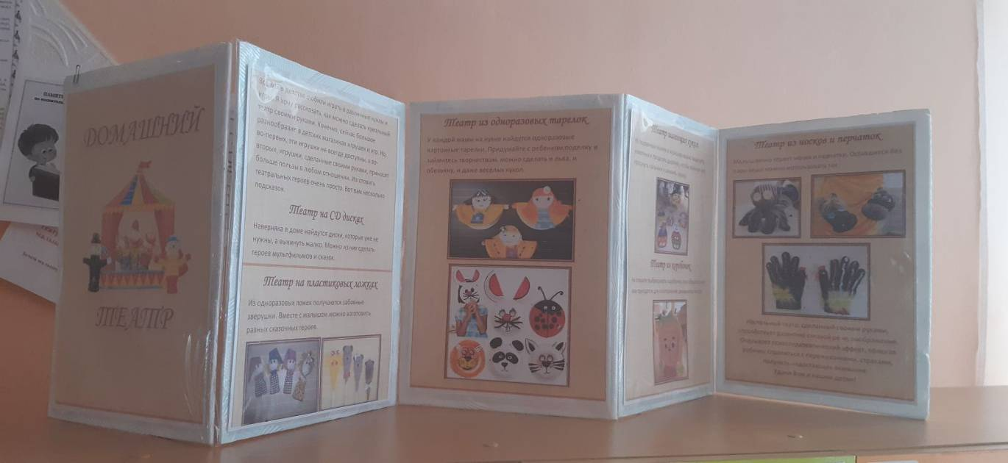
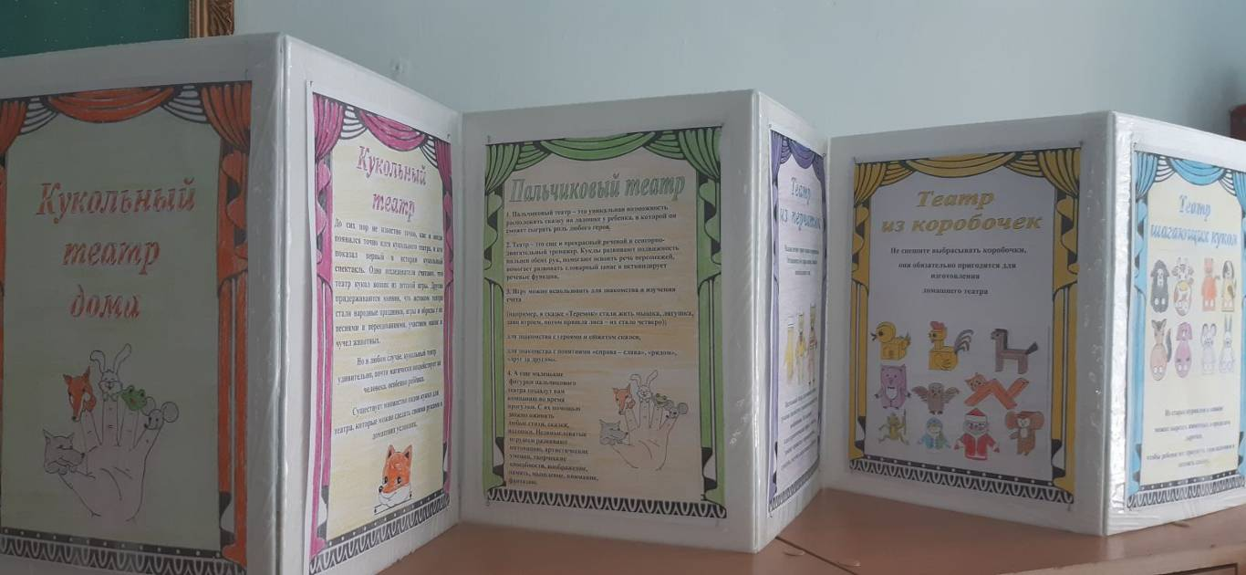

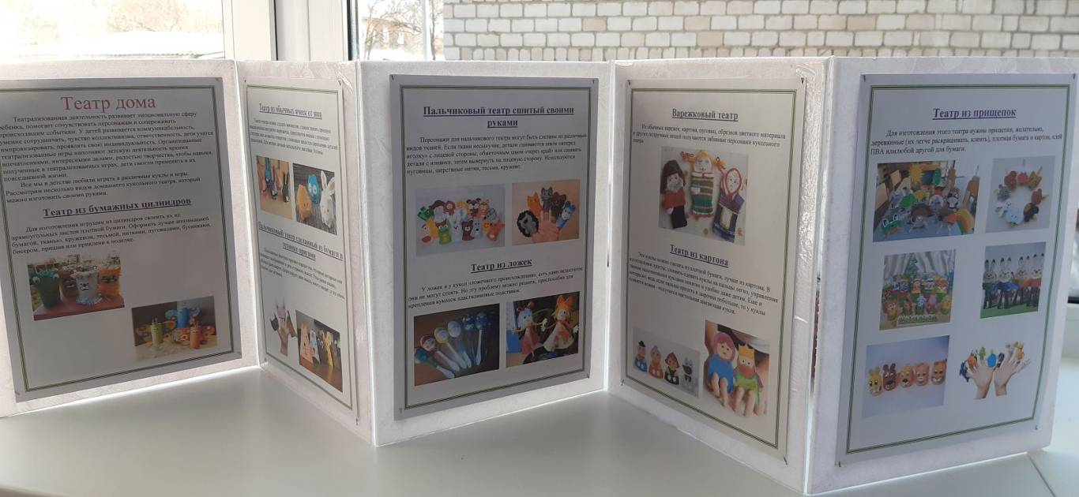

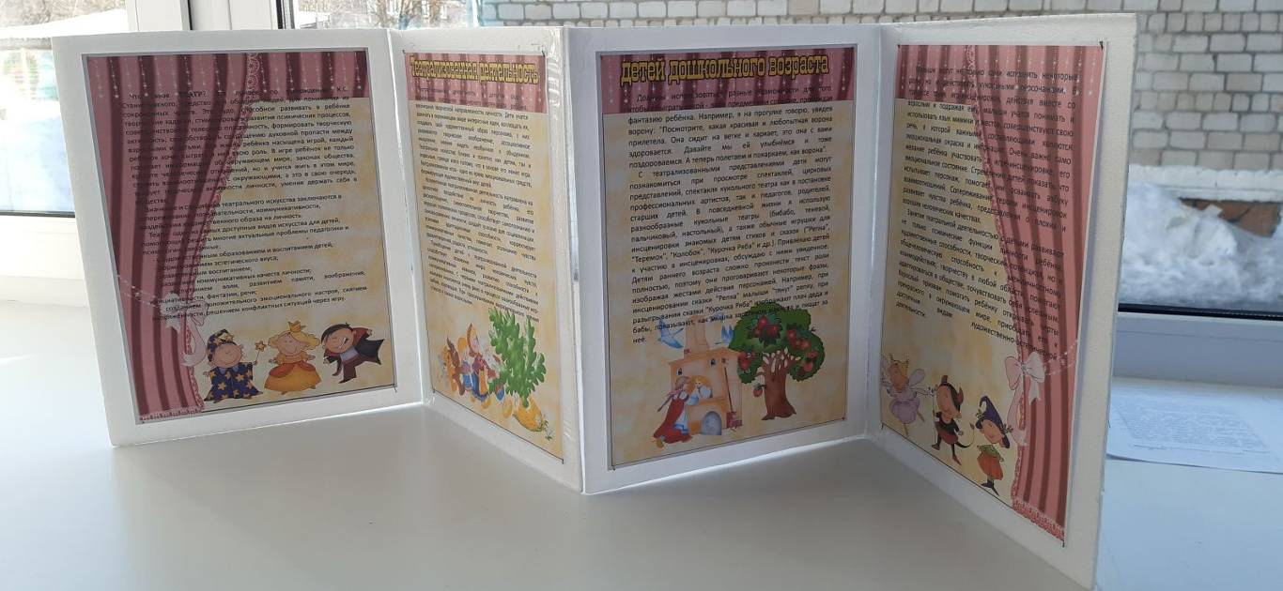

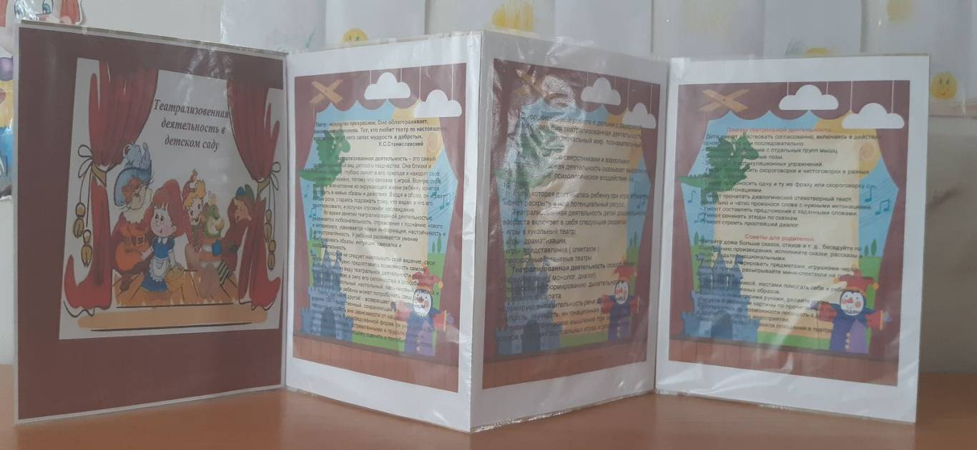

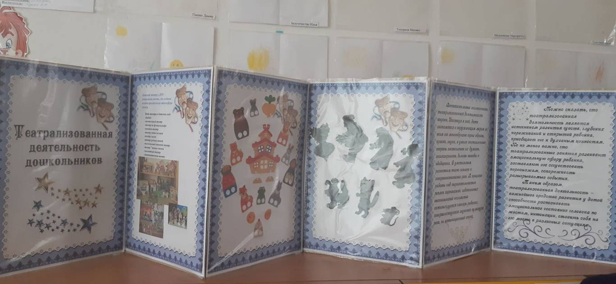
(Результаты конкурса озвучивает председатель жюри)

- Итог. Решение педсовета.
Уважаемые педагоги! Вот и подошел к завершению наш педсовет. «Педагогическое творчество и удовлетворенность избранной профессией взаимостимулируют друг друга. Без удовлетворенности специальностью невозможно проявление высокой творческой продуктивности в педагогическом труде. Поэтому сегодня, можно с уверенностью сказать, что в нашем педагогическом коллективе работают творческие, целеустремленные, эмоционально богатые педагоги, для которых их труд является не только источником существования, но и источником радости, смысла жизни".
Спасибо Вам всем!!! Успехов в вашей нелегкой,
но творческой работе.

Проект решения

- Продолжать создавать в детском саду условия для развития речи через театральную деятельность. Пополнять театрализованные уголки разнообразными видами театра, изготавливать в совместной деятельности с детьми элементы декораций. Ответственные: педагоги.
- Продолжать повышать уровень профессионального мастерства по данному направлению, использовать как традиционные, так и нетрадиционные методы и приемы работы по театрализованной деятельности. Организовывать театральные игры в различных видах деятельности. Ответственные: педагоги.
- Активнее информировать и привлекать родителей по данному направлению, шире использовать нетрадиционные формы работы. Обогащать родительские уголки по теме «Театрализовано-игровая деятельность дошкольников, ее значение для развития ребенка». Ответственные: педагоги.
- Планирование воспитательно-образовательной работы с детьми по развитию речевых способностей детей посредством театрализованной деятельности осуществлять систематически в разнообразных формах работы: рассматривание иллюстраций, дидактические игры, чтение художественной литературы, беседы, артикуляционная гимнастика, упражнения для голоса, загадки-описания, чистоговорки, ритмопластика, инсценировка, постановки-драматизации, ситуации-общения, индивидуальная работа, совместная и самостоятельная работа. Ответственные: педагоги.
- Продолжить работать по данной теме в следующем учебном году. Ответственные: педагоги.

Евстратова
Елена Александровна,
учитель-логопед высшей
квалификационной категории

Консультация для родителей «Как учить с детьми стихи»
Многие родители понимают, как важно, чтобы ребенок учил стихи. Мы с удовольствием слушаем, когда какой-нибудь малыш громко и с выражением читает стихи на детском празднике! Наше желание столь велико и мы стремимся учить стихи и со своим ребенком, хватая первую попавшую книгу в руки. А спешка здесь ни к чему хорошему не приведет. Стоит подумать над этим вопросом более обстоятельно и тогда все получится. Просто надо учить стихи, опираясь на определенную систему, а не как придется. Это увлекательное занятие! Стихи развивают память, расширяют кругозор, формируют высокий уровень развития ребенка. Рифма помогает найти внутреннюю гармонию. Однако все мы с ужасом помним, как заучивали стихи в школе – это превращалось в настоящую пытку. Учишь весь вечер, бубнишь-бубнишь, а утром встаешь и никакого толку…все забыл.
Конечно, не для всех малышей заучивание стихотворений является проблемой. Для некоторых даже наоборот: они молниеносно запоминают то, что им особенно нравится. Так, в семьях, где близкие много и часто разговаривают с ребенком, читают малыши уже в годик, смешно цокая язычком, заканчивают строчки из стихотворения А.Барто «Я люблю свою лошадку». Но есть и такие детки, которым запоминать стихи сложно, для которых это просто каторжный труд. Почему? Чаще всего, потому что стихотворение он учит неправильно. Мы же хотим рассказать вам, как правильно учить с ребенком стихи, учитывая его психологические особенности, возраст, темперамент и даже литературные предпочтения.

Метод №1.

Чтобы малыш легко и хорошо запоминал рифму нужно обязательно знакомить его с «мелодией» стихотворения и начать стоит, как можно раньше. Кроха еще лежит в коляске, а вы уже декламируете ему ритмичные «Идет бычок качается», «Наша Таня громко плачет». Когда чадо подрастет, этот первый заложенный в подсознании опыт облегчит ему и сознательный подход к процессу заучивания. И помните, что наиболее благоприятным возрастом для заучивания стихотворений является 4-5 лет. Именно в этот возрастной отрезок начинает особенно быстро развиваться память малыша.
Метод № 2.

Для того чтобы стихотворение легко училось, оно должно по содержанию соответствовать возрасту и темпераменту ребенка. Не нужно заставлять четырехлетнюю кроху заучивать на потеху гостей отрывки из «Евгения Онегина». Лучше всего учить детскую классику А.Барто, К.Чуковского.
Шалунам лучше предлагать для запоминания стихи ритмичные, веселые, деткам спокойным - размеренные, плавные. Конечно, в школе с их темпераментом никто считаться не будет, но пока мы только учимся учить стихи, лучше поступить именно так. Ребенку главное понять технику запоминания, а это легче делать на том материале, который «сердцу ближе». И еще - учить стихотворение нельзя просто так. Это обязательно должно быть подарком для кого-то: мамы, бабушки или, например, к приходу Деда Мороза. Только в семь-восемь лет мы потихоньку будем нацеливать ребенка на то, что знать стихи наизусть нужно и для себя.

Метод № 3.

Заучивать стихотворение следует эмоционально и с выражение - такова детская природа! В противном случае, оно будет лишено для ребенка смысла. Кстати, некоторые воспитатели в детских садах приучают детей к невыразительной манере чтения стихов. Ребятишек в группе много, и коллективное заучивание невольно превращается в монотонное «Та-та, та-та, та-та, та-та...» Это неправильно! Учить стихотворение лучше индивидуально, так что помните об этом и держите ситуацию под контролем. Малыш, не проникшийся красотой стихотворной литературной формы в детстве, став взрослым, вряд ли будет часто обращаться к поэзии.

Метод № 4.

Прежде, чем начать заучивание, взрослый, который будет учить стихотворение с ребенком должен сам прочитать его с выражением. Еще лучше, если взрослый будет знать его наизусть. Затем следует обязательно найти в тексте незнакомые или непонятные малышу слова и объяснить их. Когда все слова будут разъяснены, стихотворение нужно прочитать еще раз, медленно, расставляя смысловые акценты. После повторного прочтения расскажите ребенку, кто написал такое замечательное произведение, о том, как и когда оно написано это стихотворение.
Такой подход приучает маленького человека к культуре заучивания и облегчает восприятие поэзии. После покажите ребенку иллюстрации, которые нарисовал художник, вдохновленный красотой стихотворения, а пока чадо будет их рассматривать, прочтите стихотворение еще раз. Таким образом, у малыша формируется образ произведения. И только после такой предварительной работы приступайте непосредственно к заучиванию.

Метод № 5.
Мы знаем, что одним из нас лучше запоминаются стихи на слух, другим обязательно нужно несколько раз прочитать их самим, третьим необходимо ходить по комнате в ритм стихотворения, а четвертым - напротив нужна абсолютная неподвижность. Эти особенности присущи не только взрослым, но и малышам. Существуют разные методы заучивания стихотворений, которые ориентируются на эти различия.
Первый метод – слуховой. Вы говорите ребенку, что сейчас вместе будете учить стихотворение наизусть. Пусть он включит в головке «магнитофончик», который будет записывать, а потом воспроизводить стихотворение. Сначала он послушает вас, затем вы повторите этот отрывок вместе. Потом он один повторит, а за ним снова вы. Здесь обязательно нужно обратить внимание на то, что в данном методе вы опираетесь не на строчку, как в двух предыдущих, а на сочетание двух или четырех строк объединенных рифмой.
Второй метод – двигательный. Опять же, после проведения предварительной работы, вы даете ребенку установку на запоминание. Затем предлагаете ему взять большую толстую нитку и «смотать из стихотворения клубочек». Вместе с ним, ритмично, мы как бы «наматываем» строчку за строчкой на «катушку» в нашей голове. Намотали? А теперь рассказываем снова и разматываем, а потом снова наматываем.
Затем мы прячем ручки вместе с клубочком за спинку и «наматываем понарошку». Мы даем необходимую для запоминания опору - подкрепляем запоминание двигательным актом. Как вариант этого метода вы можете предложить малышу класть в блюдо шарики. Строчка-шарик, а затем вынимать по одному и снова класть. Или нанизывать пирамидку, бусы.
Третий метод – визуальный. Иллюстрация нужна абсолютно всем детям, так как дошкольникам присуще наглядно-образное мышление. А картинный план, который появляется на глазах у ребенка одновременно с чтением стихотворения, особенно необходим тем, у кого ведущей является зрительная память.
Итак, после предварительной работы, о которой говорилось выше, после рассмотрения иллюстраций к стихотворению, вы даете малышу установку на запоминание. «Сейчас мы будем учить это стихотворение наизусть. Ты будешь запоминать, а я - тебе помогать». Если вы хорошо рисуете, то можете построчно читать стихотворение и на глазах ребенка изображать то, о чем говорится, отделяя на рисунке каждую строчку-картинку вертикальной чертой. Ваши изобразительные способности, в общем-то, не так уж и важны. Опыт показывает, что ребенка устраивает даже самое схематичное изображение содержания, и на продуктивность запоминания ваши каляки-маляки особенно не влияют.
Четвертый метод – логический. Не у многих дошколят ведущая - логическая память, но все же есть и такие. Для них предлагается следующий метод. После предварительной работы, вы читаете первые строки произведения, а потом останавливаетесь и предлагаете малышу своими словами рассказать, что было дальше, как он запомнил. С того места, на котором он остановился, снова читаете строку произведения, а потом снова предлагаете рассказать, что было дальше. Вы побуждаете ребенка опираться на смысловые связи. Во второй раз, после вашего прочтения четверостишия, пусть он вспомнит, как точно автор говорит, какими словами, об этом явлении или событии.
Попробуйте поочереди каждый из них, и вы увидите, как вашему ребенку легче запоминать стихи. Заодно вы сможете сделать вывод о том, какой вид памяти у малыша является ведущим. Возможно, вы будете пользоваться несколькими методами или сочетать один с другим. Главное - результат: легкий и приносящий радость от общения с поэзией процесс заучивания стихотворений.

Метод № 6.

И еще один общий совет для всех. Нарисуйте с ребенком каждое выученное стихотворение. Своеобразную собственную иллюстрацию к нему. Подпишите название и автора. Складывайте эти рисунки в отдельную папочку. Периодически доставайте, рассматривайте вместе с близкими, вспоминайте и читайте наизусть ранее выученные стихотворения. Это замечательный способ и поддерживать объем памяти и литературный поэтический багаж малыша.

Богачук
Людмила Александровна,
учитель-логопед
первой
квалификационной
категории

Консультация для педагогов
«Описательные рассказы, как одна из составляющих в развитии связной речи детей»
У современных детей очень низкая коммуникативная способность. Несмотря на обилие информации, речь наших детей неэмоциональна и лишена образности. Как правило, они просто описывают действия.
Обращает на себя внимание засоренность речи фразами «ну», «как это», «в общем» - детям трудно подобрать слова, так как очень скудный словарный запас. И, самое главное, дети не умеют держать «мысль на привязи», то есть в своих рассказах большинству очень трудно придерживаться логической последовательности. Речь сбивчива, дошкольники перескакивают с одного на другое, не умеют вычленять главное.
Начиная с младшей группы, нужно обучать детей составлению и рассказыванию описательных рассказов.
Описательный рассказ – это изложение характерных признаков отдельных предметов. В таком рассказе всегда присутствует много определений, обстоятельств, элементов образности. Описательные рассказы бывают 3-х видов:
- описательные: описание одного предмета;
- сравнительные: описание 2-х предметов с контрастными признаками (причём поэтапно сопоставлять их однозначные признаки);
- объяснительные: это рассказ с элементами рассуждения и доказательств.
Учить ребенка рассказывать – это значит формировать его связную речь, а речь ребёнка развивается с его мышлением. Мыслительные и языковые навыки дети приобретают при общении с окружающими. В младшем дошкольном возрасте осуществляется подготовительный этап обучения по составлению описательных рассказов. Дети этого возраста еще не могут дать самостоятельного связного изложения, поэтому взрослые должны научить их с помощью вопросов называть то, что нарисовано на картине. Речь их носит характер диалога с взрослым. Можно сказать, что полнота и последовательность передачи ребенком содержания картины целиком определяется предложенными ему вопросами. В младшем возрасте главной целью является – обогатить словарь, речь детей, научить рассматривать картины и отвечать на вопросы по их содержанию. Большую роль играют не только вопросы взрослых, но и его высказывания, которые обобщают детские ответы и служат образцом построения предложений, расширению словарного запаса слов. При повторном рассматривании картины новые слова, словосочетания закрепляются в памяти детей.
Большое значение имеет речь взрослого: она должна быть четкой, лаконичной, выразительной и понятной для детей. Таким образом, вы научите детей последовательно и осмысленно воспринимать картину, выделять в ней главное, отмечать яркие детали. Это активизирует мысли и чувства ребенка, обогащает его знания, развивает речевую активность. При рассматривании картины надо упражнять детей в связных высказываниях, формировать внимание к точной и эмоционально выразительной речи. Картины помогают обогатить содержание детских высказываний, усиливают желание ребенка делиться впечатлениями, мыслями, чувствами.
Для начала ребенка нужно расположить к беседе. Индивидуальное общение «глаза в глаза» - так можно передать ребенку какое-либо сообщение и вызвать его на общение. Ситуативный разговор, оформленный ситуативной речью, готовит эмоционально интеллект ребенка к рассуждению, к открытию зависимостей и закономерностей. Именно он определяет готовность ребенка к решению интеллектуальной задачи. Надо строить разговор таким образом, чтобы ребенок мог отвечать на вопросы, всем видом дать понять, что разговор очень интересен.
После разговора, в котором ребенок легко ответит на все вопросы, он уже без боязни приходит на индивидуальный разговор, образованный контакт рождает веру в себя, в свой успех. Когда ребенок любит себя и уверен в себе он всегда готов поделиться знанием с другими. Поэтому нужно вводить в занятия и в индивидуальные разговоры персонажей, нуждающихся в обучении.
У ребенка трехлетнего возраста только формируется словарный запас. Его речь бессвязна, поэтому первые опыты по рассказыванию даются ему с большим трудом. Работа начинается с уговаривания ребенка перечислить достоинства той или иной вещи. Но проводить такое занятие можно лишь после того, как проведена большая подготовительная работа, и ребенок честно усвоил для себя назначение каждой вещи и ее детали.
Важно научить ребенка составлять рассказ-описание, который называется «словесное рисование», «что глазки видят, то язычок говорит». Если вы в младшей группе научите детей этому, то в старшей группе воспитанники порадуют вас образностью речи, точностью воссоздания образа предмета, который разбудил их эмоции.
Но и в этом случае речь ребенка достаточно сумбурна. Чтобы научить ребенка составлять описательные рассказы, по плану вводим опорные картинки-символы. Обозначение этих картинок дети проговаривается вместе с детьми. Составляя рассказ по этим картинкам, дети приобретают первый опыт составления рассказов по плану.
В средней группе самое важное в развитии рассказывания – овладение планом рассказа, порядком изложения – этому тоже служат картинки. План детям нужно повторять многократно, каждый раз показывать картинку и задавать вопрос.
В средней группе воспитатель не только слушает, но и помогает искать ответ на вопрос, получить результат. И в этом поиске четырехлетний воспитанник овладевает способом самостоятельного решения задач по аналогии.
В старшей группе у ребенка меняется роль в семье. Его признают уже большим, он ходит с родителями в музеи, театры, цирк. Существенно расширяется спектр каналов познания, а также приобретения опыта. Приобретаемый опыт – и положительный, и отрицательный – дети приносят в группу. Так появляются рассказчики и слушатели. Рассказывает ребенок по своей инициативе о том, что его эмоционально увлекло. Эмоции затрудняют воспроизвести последовательно, связно рассказать о посещении музея или театра, и поэтому воспитатель не только внимательный и заинтересованный слушатель, но и незаметный помощник, вопросами помогающий выстроить рассказ в последовательности, уточнять детали.
В подготовительной группе дети сами составляют рассказ по плану. Особенностью работы в этой группе является то, что дети учатся анализировать рассказы друзей. Оценивают особенности того или иного рассказа, плана, анализируют.
Особенности обучения детей составлению описательных рассказов, предусматривает обучение детей построению описательных и повествовательных высказываний сначала совместно с взрослым, а потом самостоятельно. Поскольку описание содержит, прежде всего, выделение самых разнообразных признаков объекта, на первом этапе обучения привлекайте внимание детей к особенностям объекта (т.е. учите детей наблюдать и фиксировать в речи то, что они видят, слышат, осязают).
По обучению описательному рассказыванию в качестве методических приемов обучения используем вопросы и указания, образец, совместное рассказывание. Эти же приемы используются и при описании детьми предметов и картинок. В описании по памяти (о своей любимой игрушке, домашнем животном, новом платье) используется прием параллельного описания.
Развитие речи является важнейшим условием успешности обучения ребёнка в школе. И вопрос о проблеме развития связной речи всегда являлся одним из самых актуальных. Составление описательного рассказа – это то же маленькие капельки, которые помогут прийти к большому водоёму развёрнутой связной речи. А связная речь – это развёрнутое изложение определённого содержания, которое осуществляется логично, последовательно и точно, грамматически правильно и образно, интонационно выразительно. Таким образом, используя различные методы обучения, дошкольники учатся более полно и ярко составлять описательные рассказы, а также правильно задавать вопросы.
НЕДЕЛЯ ПЕДАГОГИЧЕСКОГО МАСТЕРСТВА

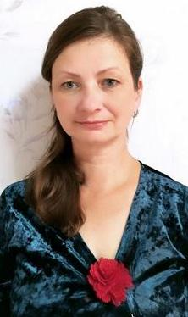  Изаак Елена Владимировна, воспитатель | Иманова Наталья Павловна, воспитатель

Сценарий фольклорного занятия для второй младшей группы с использованием театрализации
«В гостях у бабушки Варвары»

Цель: формировать у детей любовь к русскому быту и фольклору, знакомство с русской избой и домашней утварью.
Задачи:
-продолжать развивать речь детей, расширять словесный запас;
-воспитывать у детей интерес к русскому народному фольклору;
-развивать интерес детей к театрализованной деятельности.
Оборудование: интерьер русской избы; стол; скатерть; макет русской печки; дрова; самовар; скамейка; половик; игрушка – кошка; шапочки – маски сказочных персонажей для драматизации: мышка, заяц, лягушка, волк, лиса, медведь; тканевый домик.
Предварительная работа: чтение и разучивание ролей героев сказки «Теремок», экскурсия в русскую избу.

Ход занятия:
(Дети стоят в кругу)
Воспитатель: Ребята, сегодня утром к нам в детский сад почтальон принёс письмо от бабушки Варвары. Давайте прочитаем, что она нам пишет: «Дорогие дети! Пишет вам бабушка Варвара. Я хочу вас пригласить к себе в гости и показать мою избу, в которой я живу и печь русскую, где пироги пеку. Приходите ко мне в гости. Я вас буду ждать».
Воспитатель: Ребята, а вы бы хотели отправится в гости к бабушке? (Ответы детей – да, очень хотим).
Воспитатель:
Мы немного покружимся
И у бабушки-Варвары в гостях очутимся!
(Дети перемещаются к уголку, где создан интерьер русской избы, их встречает бабушка Варвара)
Бабушка Варвара: Здравствуйте ребята! Уж как рада я вас видеть. Давайте знакомиться. Меня зовут бабушка Варвара, а вы наверное дети из группы «Капельки»? (Ответы детей)
- Проходите в избу, присаживайтесь. Посмотрите, как я живу. (Проходят в уголок русской избы, садятся на стульчики).
- Я сегодня вас ждала, в избе порядок навела и сама нарядилась. Посмотрите как в моей избе уютно, красиво, светло и тепло. А тепло от печки, которая стоит в избе. А топится печка моя дровами, бросаю их в печку, разжигаю. Дрова горят, печка нагревается, вот в избе и тепло.
- Это русская печка, на ней я готовлю себе еду. Печка топится, в ней борщ и каша варится, да картошка жарится. А ещё в печи я пеку пироги.
- Ребята, а у кого в доме есть такая печка? (Ответы детей.)
- А на чем же ваши мамы готовят? (Ответы детей.)
-Правильно ребята, в ваших домах сейчас есть газовые и электрические печи, на которых готовят еду ваши мамы.
- Я вас ребята очень ждала в гости и замесила с утра тесто. Из него я пирог слепила и поставила его в русскую печь печься. Когда пирог испечется, я вас чаем угощу из самовара. А пока пирог печётся я вам загадаю загадку, а вы отгадаете ее и узнаете кто со мной живёт.
Мордочка усатая,
Шубка полосатая.
Мягкие лапки,
А в лапках - цап-царапки.
(Кошка)
- Правильно, ребята. У меня живёт кошка, и зовут ее - Мурка. Посмотрите на нее, какая она? (Ответы детей - мягкая, пушистая, ласковая, добрая).
Воспитатель: Бабушка Варвара, а наши ребята потешку знают про кота, сейчас они тебе её расскажут:
Как у нашего кота
Шубка очень хороша,
Как у котика усы
Удивительной красы,
Глазки смелые,
Зубки белые.
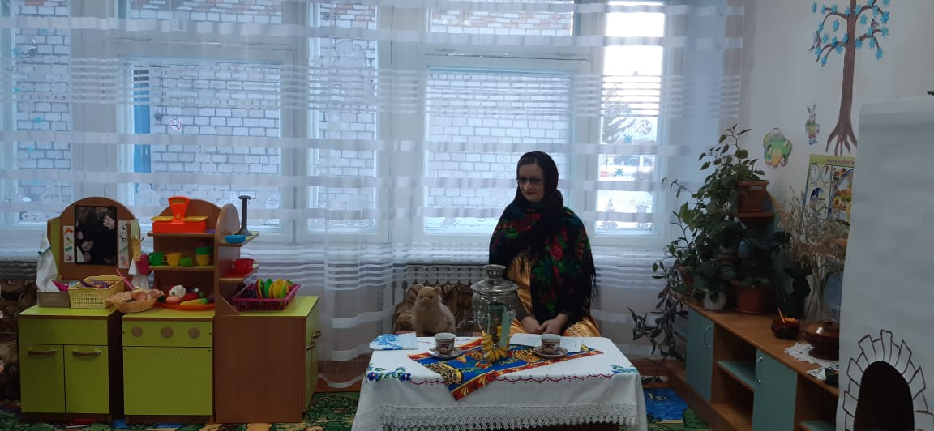

Бабушка Варвара: Какие вы молодцы ребята. А моя кошка Мурка любит сказки слушать, а вы любите сказки? (Ответы детей) А какие сказки вы знаете? (Ответы детей)
Воспитатель: Наши ребята не только знают и любят сказки, но и сами могут показать вам бабушка Варварушка сказку «Теремок».
Воспитатель: Ребята, покажем бабушке Варваре сказку? (Ответ детей-да)
Бабушка Варвара: Я люблю сказки и с удовольствием посмотрю и послушаю, как раз и пирог к чаю готов будет.

Инсценировка сказки «Теремок»
(с использованием масок сказочных персонажей)
Рассказчик (воспитатель):
Стоит в поле теремок – теремок,
Он не низок не высок, не высок.
Как по полю, по полю мышка бежит
У дверей остановилась и пищит.
(Мышка подбегает к теремку)
Мышка:
Кто-кто в теремочке живёт?
Кто-кто в невысоком живёт?
Рассказчик:
Никого в тереме нет, никто не отвечает,
Забежала мышка в теремок и стала в нем жить – поживать,
Да песни распевать.
Мышка:
Пик! Пик! Пик! Пик! Пик! Пик!
Рассказчик:
Стоит в поле теремок – теремок,
Он не низок не высок, не высок
Как по полю, по полю лягушка скачет,
Увидала теремок и спрашивает.
(Лягушка подбегает к теремку)
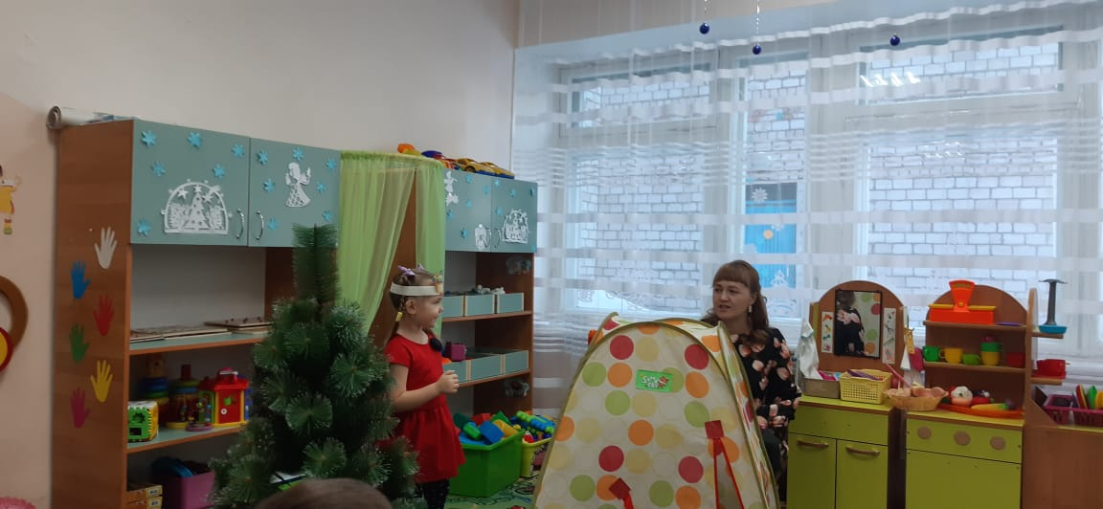
Лягушка:
Кто-кто в теремочке живёт?
Кто-кто в невысоком живёт?
Мышка:
Я мышка-норушка, а ты кто?
Лягушка:
Я лягушка-квакушка,
Пусти меня к себе жить!
Рассказчик:
И стали они вдвоем жить-поживать, да песни распевать.
Мышка:
Пик! Пик! Пик! Пик! Пик! Пик!
Лягушка:
Ква! Ква! Ква! Ква! Ква! Ква!
Рассказчик:
Стоит в поле теремок – теремок,
Он не низок не высок, не высок.
Как по полю, по полю зайчик бежит,
Увидел теремок, постучался и спрашивает.
Зайчик:
Кто- кто в теремочке живет?
Кто- кто в невысоком живет?
Мышка:
Я мышка-норушка,
Лягушка:
Я лягушка-квакушка!
А ты кто?
Зайчик:
Я зайчик - побегайчик,
Пустите меня к себе жить!
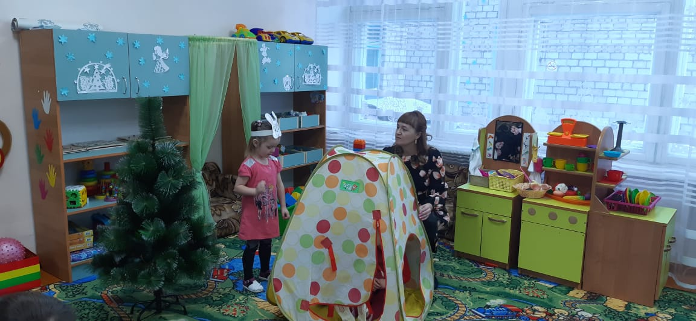

Рассказчик:
Впустили звери зайчика в теремок,
И стали они втроем жить-поживать, да песни распевать.
Мышка:
Пик! Пик! Пик! Пик! Пик! Пик!
Лягушка:
Ква! Ква! Ква! Ква! Ква! Ква!
Зайчик:
Чук! Чук! Чук! Чук! Чук! Чук!
Рассказчик:
Стоит в поле теремок – теремок,
Он не низок не высок, не высок.
Как по полю, по полю лисичка бежит
У дверей остановилась и спрашивает.
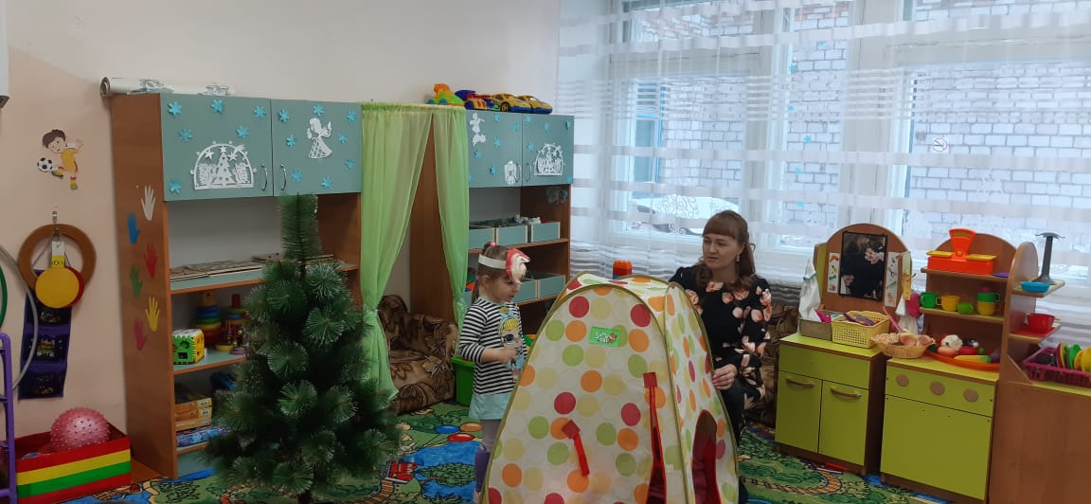

Лисичка:
Кто-кто в теремочке живёт?
Кто-кто в невысоком живёт?
Мышка:
Я мышка-норушка!
Лягушка:
Я лягушка-квакушка!
Зайчик:
Я зайчик – побегайчик!
А ты кто?
Лисичка:
А я лисичка-сестричка,
Пустите меня к себе жить!
Рассказчик:
И стали они вчетвером жить-поживать, да песни распевать.
Мышка:
Пик! Пик! Пик! Пик! Пик! Пик!
Лягушка:
Ква! Ква! Ква! Ква! Ква! Ква!
Зайчик:
Чук! Чук! Чук! Чук! Чук! Чук!
Лисичка:
Тяф! Тяф! Тяф! Тяф! Тяф! Тяф!
Рассказчик:
На ту пору волчок – серый бочок мимо бежал,
Да теремок красивый увидал.
Подбежал к нему и спрашивает.
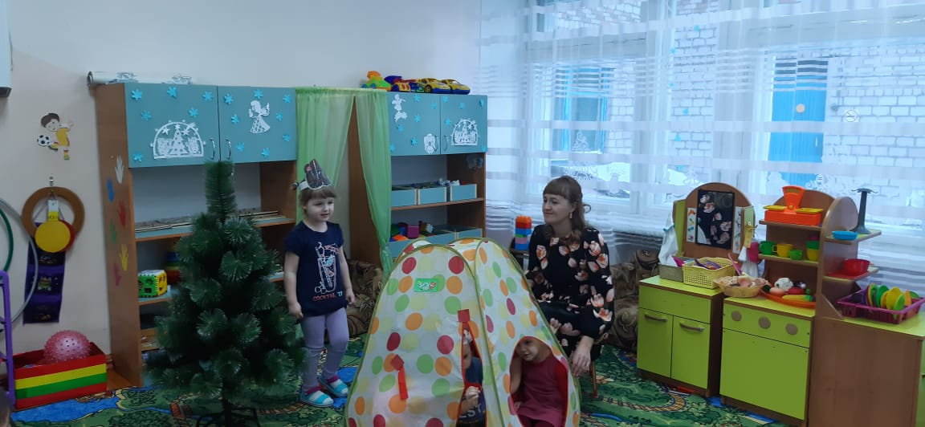
Волчок:
Кто-кто в теремочке живёт?
Кто-кто в невысоком живёт?
Мышка:
Я мышка-норушка!
Лягушка:
Я лягушка-квакушка!
Зайка:
Я зайчик – побегайчик!
Лиса:
Я лисичка-сестричка!
А ты кто?
Волчок:
Я волчок – серый бочек,
Пустите меня к себе жить!
Рассказчик:
И стали они впятером жить – поживать, да песни распевать.
Мышка:
Пик! Пик! Пик! Пик! Пик! Пик!
Лягушка:
Ква! Ква! Ква! Ква! Ква! Ква!
Зайчик:
Чук! Чук! Чук! Чук! Чук! Чук!
Лисичка:
Тяф! Тяф! Тяф! Тяф! Тяф! Тяф!
Волчок:
Уу! Уу! Уу! Уу! Уу! Уу!
Рассказчик:
Стоит в поле теремок – теремок,
Он не низок не высок, не высок.
Как по полю, полю медведь бредет,
У дверей остановился и ревет.

Медведь:
Кто-кто в теремочке живёт?
Кто-кто в невысоком живёт?
Мышка:
Я мышка-норушка!
Лягушка:
Я лягушка-квакушка!
Зайчик:
Я зайчик – побегайчик!
Лиса:
Я лисичка-сестричка!
Волчок:
Я волчек – серый бочек!
А ты кто?
Медведь:
Я медведь-косолапый,
Пустите меня в теремок!
Звери хором:
Ты очень большой!
Для тебя в теремке места нет!
Медведь:
Да я только с краешку….
Рассказчик:
В дверь хотел медведь пролезть, да дверь маловата…
И в окно - всё ж тесновато…
Через крышу лезть он стал…
Теремочек затрещал…
А зверюшки испугались,
И по лесу разбежались!
На крышу всё ж медведь взобрался…
И теремочек в раз сломался!
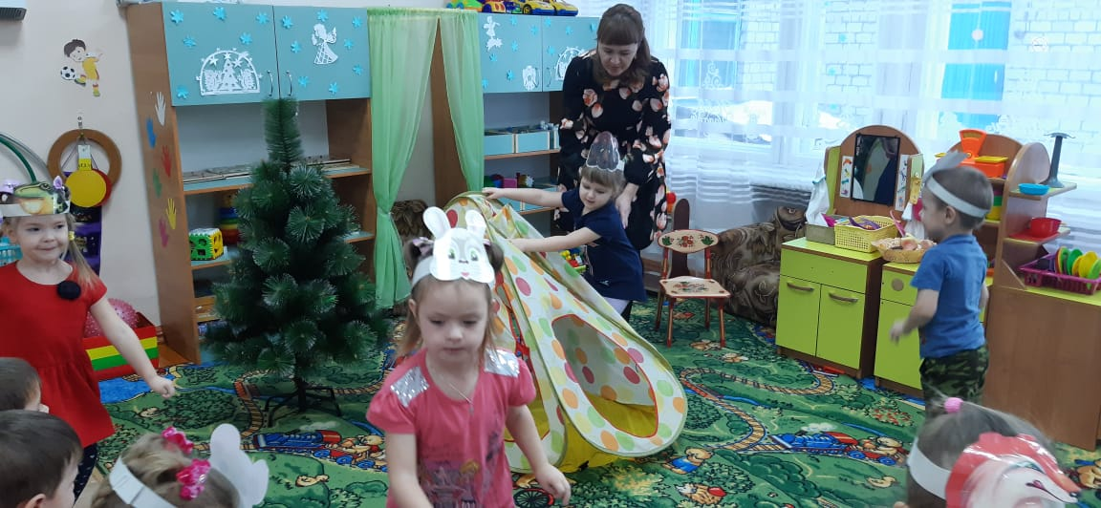
Бабушка Варвара: Молодцы ребята, очень мне понравилась ваша сказка, удивили вы меня! А теперь милости вас прошу к столу моему на угощенья. (Бабушка Варвара достаёт из печки готовый пирог и угощает детей. Чаепитие).
Бабушка Варвара: Спасибо, мои дорогие, что пришли ко мне в гости. Вам у меня понравилось? (Ответы детей.) Приходите ко мне ещё, буду вас ждать. (Дети прощаются с бабушкой).

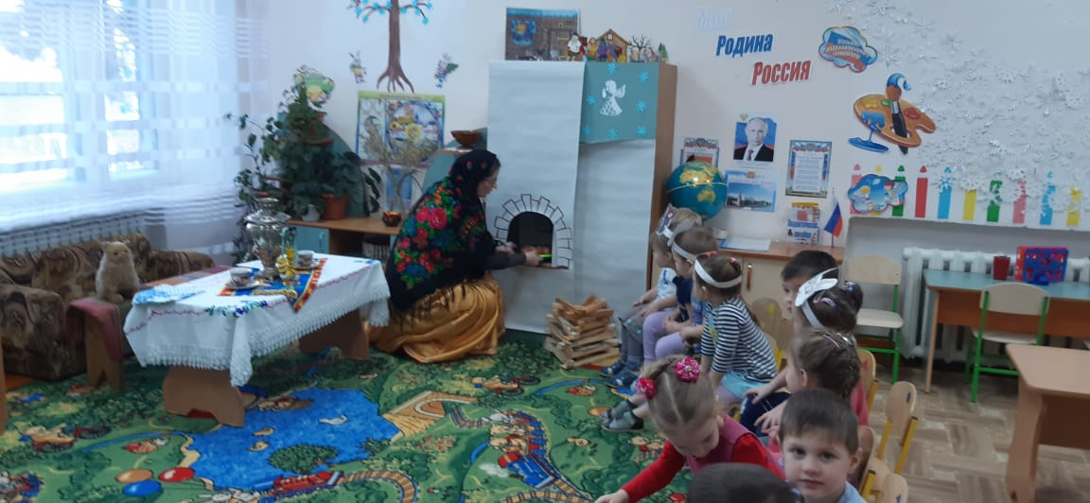

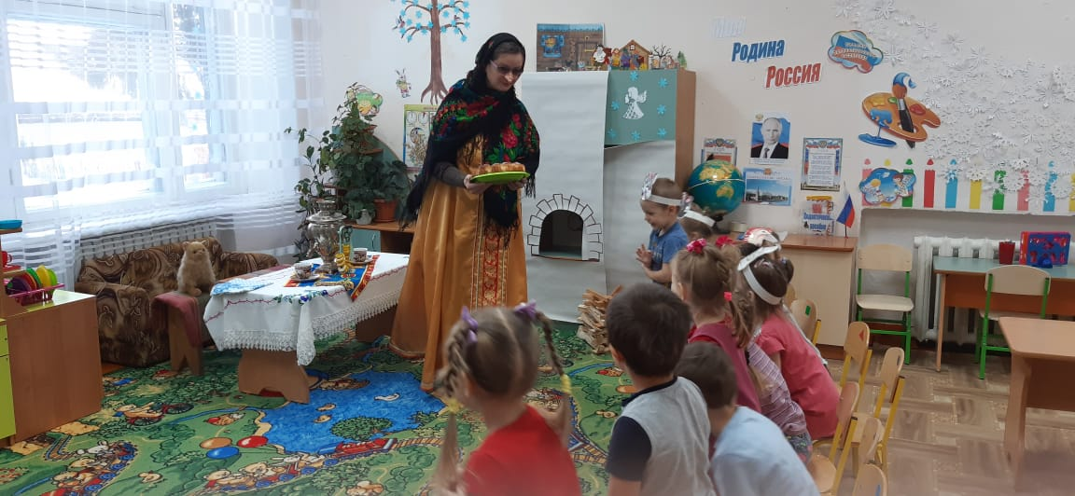

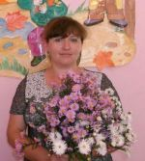 | Белоногова Лариса Юрьевна,  воспитатель  высшей  квалификационной  категории
Конспект НОД по развитию речи в средней группе с использованием театрализации
по сказке «Теремок»

Цель: развитие речи у детей через театрализованную деятельность.
Задачи:
- продолжать знакомить детей с русскими народными сказками;
- воспитывать интерес к литературным произведениям посредством их обыгрывания и театрализации;
- побуждать детей к активному участию в театрализованной игре;
- развивать умение согласовывать действия с другими детьми;
- обогащать словарь детей новыми словами;
- создавать радостно – эмоциональное настроение.
Оборудование:
- карточки с изображением мыши, лягушки, зайца, лисы, волка и медведя;
- шапочки героев сказки «Теремок».
Предварительная работа:
- чтение русской народной сказки «Теремок», беседа по ее содержанию;
- чтение стихов, рассказов, о диких животных;
- отгадывание загадок о животных;
- д/игры «Кто в домике живет», «Кто что ест», «Какой, какая».
Словарная работа: мышка (норушка), лягушка (квакушка), зайчик (побегайчик), лисичка (сестричка), волчок (серый бочок), медведь (косолапый).

Ход занятия:
Воспитатель:
Ребята, давайте сделаем красивый круг.
Крепко за руки возьмёмся, и друг другу улыбнёмся.
Улыбнемся вправо, улыбнёмся влево.
А теперь давайте поздороваемся:

Здравствуйте, ладошки. Хлоп – хлоп – хлоп.
Здравствуйте, ножки. Топ – топ – топ.
Здравствуйте, щечки. Плюх – плюх – плюх.
Здравствуйте, губки. Чмок – чмок – чмок.
Здравствуйте, зубки. Щелк – щелк – щелк.
Здравствуй, мой носик. Бип – бип – бип.
Здравствуйте, гости! (дети машут руками гостям).

Воспитатель: Присаживайтесь на стульчики.

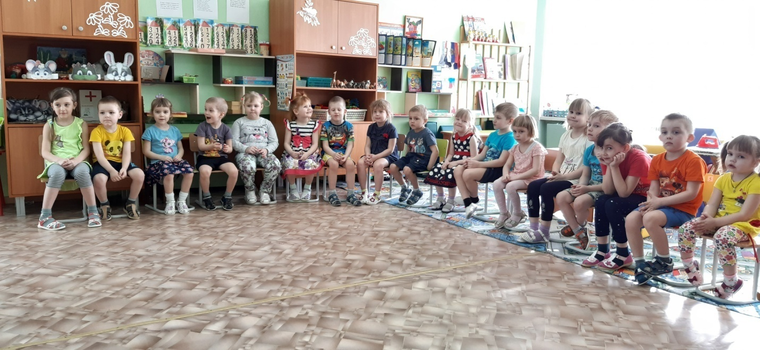

Воспитатель: Ребята, вы любите, когда к вам приходят гости? (ответ детей) Сейчас к нам еще одна гостья придет: бабушка Варварушка, она очень любит веселиться и играть. Я ее сейчас позову:

Бабушка Варварушка!
В гости ждем тебя.
Приходи к нам поиграть,
Веселиться, хохотать,
Т-с-с-с, тихо, тихо, тишина,
Может, бабушка, пришла?
Пойду, посмотрю! (воспитатель выходит и накидывает платок, выходит в образе бабушки).

Бабушка: Здравствуйте, ребятишки, девчонки и мальчишки, какие вы хорошие, какие вы пригожие! Я вам что-то принесла, вам интересно? (ответы детей) Отгадаете мои загадки, тогда покажу, согласны? (ответы детей)

Живёт в норке, грызёт корки.
Короткие ножки, боится кошки. (Мышка)

Зелёная я, как трава,
Моя песенка «ква-ква». (Лягушка)

Маленький, беленький,
По лесочку прыг – прыг,
По снежочку тык- тык. (Заяц)

Хитрая плутовка,
Рыжая головка,
Хвост пушистый – краса,
А зовут её. (Лиса)

Все время по лесу он рыщет,
Он в кустах кого-то ищет.
Он из кустов зубами щелк,
Кто скажите это. (Волк)

Его знаете, ребята?
Он в берлоге спит зимой
Под высокою сосной. (Мишка)

Бабушка: Молодцы, ребята! Все загадки отгадали! Посмотрите, какие картинки лежат в моём кармане? (бабушка достает из кармана картинки, дети называют их) А одним словом как их назвать? (ответ детей)

Проводится игра: «Какой? Какая?»

Мышка – маленькая, серая, мягкая, пушистая;
Лягушка – зелёная, квакающая, мокрая, большеротая;
Заяц – трусливый, длинноухий, короткохвостый, пугливый, быстроногий;
Лиса – хитрая, рыжая, пушистая, красивая, длиннохвостая;
Волк – злой, голодный, хищный, серый, зубастый;
Медведь – мохнатый, косолапый, сильный, неуклюжий, большой.

Бабушка: В какой сказке живут эти зверушки? (ответы детей) Сейчас я буду показывать вам картинку со зверьком, а вы будете говорить, как звали его в сказке «Теремок», хорошо? (ответы детей)

Мышка (норушка),
Лягушка (квакушка),
Зайчик (побегайчик),
Лисичка (сестричка),
Волчок (серый бочок),
Медведь (косолапый).
Бабушка: А давайте мы эту сказку сегодня обыграем? Согласны? Тогда вставайте в круг. (надеваются на детей маски) Вы, звери лесные, сидите до поры, до времени на стульчиках, а остальные ребята вставайте в кружок.

В круг скорее становитесь
Крепко за руки держитесь
Раз, два, три, четыре, пять
Сказку будем начинать.

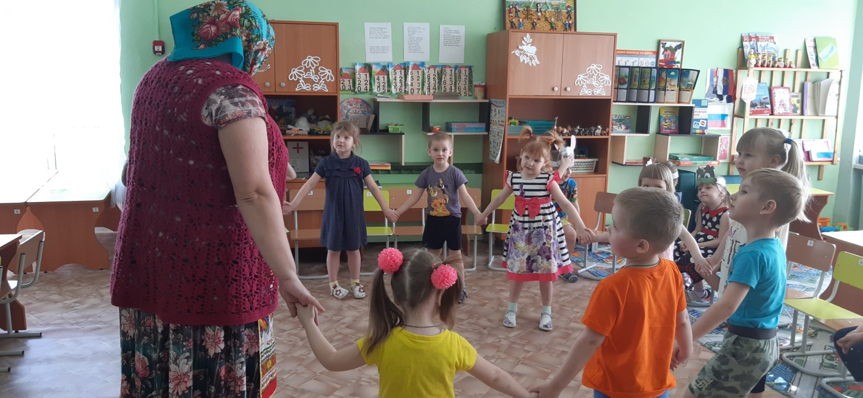

Наш круг будет Теремком, а зверушки, про которых буду говорить, выйдут за круг и побегут вокруг, остановятся, постучатся, спросят «Кто, кто в теремочке живет?», поговорят с жителями теремка и встанут в кружок. Хорошо?

Сказка «Теремок» на новый лад начинается.

Не велик собою дом,
Но зато вместителен.
Уместиться можно в нем
Самым разным жителям.
Не висит на нем замок,
Этот домик? (Теремок)

Бабушка: Давайте возьмемся за руки, пойдем по кругу, будем петь песенку (дети идут по кругу, взявшись за руки, и поют):

Стоит в поле теремок, теремок
Он не низок не высок, не высок.

Бабушка:
Вот по полю, мышка бежит
У дверей остановилась и стучит.

Мышка:
В двери я стучу, стучу
В теремок попасть хочу,
Но хозяева молчат
Открывать мне не хотят
Я и справа, я и слева
Теремочек оглядела,
Дверь открыта, тишина,
Здесь я буду жить одна.

Бабушка:
Ей никто не отозвался,
Пуст, тот терем оказался.
Стала мышка жить одна.

Дети (поют):
Стоит в поле теремок, теремок
Он не низок не высок, не высок.

Бабушка:
День, другой живет Норушка…
В ту пору одна Лягушка –
Пучеглазая Квакушка –
Вышла в поле погулять,
Вкусных мошек поискать.
Видит: чудо – теремок
Стоит в поле одинок.
Тут Лягушка удивилась,
Подошла, остановилась…

Лягушка:
Ква-ква-ква-ква. В дверь я стучу,
В теремок попасть хочу,
Кто-кто в теремочке живет,
Кто-кто в невысоком живет?

Мышка:
Я мышка - норушка, а ты кто?

Лягушка:
А я лягушка - квакушка.

Мышка:
Заходи!

Бабушка:
Стали они вдвоем жить,
Мышь - норушка там зерно толчет,
А лягушка пирожки печет.

Дети (поют):
Стоит в поле теремок, теремок он не низок не высок, не высок.

Бабушка:
Вот по полю зайчик бежит,
У дверей остановился и стучит.

Зайчик:
В двери я стучу, стучу,
В теремок попасть хочу.
Кто-кто в теремочки живет,
Кто-кто в невысоком живет?

Звери:
Я - мышка - норушка,
Я лягушка - квакушка,
А ты кто?

Зайчик:
Я зайчик - побегайчик.
Можно мне с вами жить?

Звери:
Заходи!

Бабушка:
Стали они втроем жить.
Мышь - норушка там зерно толчет,
Лягушка-квакушка пирожки печет,
А зайка - побегайка песни поет.

Дети (поют):
Стоит в поле теремок, теремок, он не низок не высок, не высок.

Бабушка:
Вот по полюшку лисичка бежит
У дверей остановилась и стучит.

Лиса:
В двери я стучу, стучу, в теремок попасть хочу.
Тук, тук, тук.
Кто в теремочке живет,
Кто в невысоком живет?

Звери:
Я - мышка-норушка!
Я - лягушка-квакушка!
Я - зайчик-побегайчик!
А ты кто?

Лиса:
Я лисичка, я сестричка,
Я хожу неслышно.
Рано утром по привычке
На охоту вышла.
Пустите меня в теремок!

Звери:
Заходи!

Бабушка:
И стали они жить вчетвером:
Мышь – норушка там зерно толчет,
Лягушка – квакушка пирожки печет,
Зайчик - побегайчик всех веселит,
А лисичка-сестричка щи и кашу варит.

Дети (поют):
Стоит в поле теремок, теремок, он не низок не высок, невысок.

Бабушка:
Вот по полю волчок бежит,
У дверей остановился и стучит.

Волк:
В двери я стучу, стучу,
В теремок попасть хочу.
Тук, тук, тук. Кто в теремочке живет, кто в невысоком живет?

Звери:
Я - мышка-норушка!
Я - лягушка-квакушка!
Я - зайчик-побегайчик!
Я - лисичка-сестричка!
А ты кто?

Волк:
Я – то серенький волчок,
Серый хвостик и бочок.
Можно с вами буду жить?
Не с кем мне в лесу дружить.

Звери:
Заходи!

Бабушка:
И стали они жить впятером:
Мышь - норушка там зерно толчет,
Лягушка - квакушка пирожки печет,
Зайчик-побегайчик всех веселит,
Лисичка-сестричка щи и кашу варит,
А волчок-серый бочок теремок сторожит.

Дети (поют):
Стоит в поле теремок, теремок, он не низок не высок, не высок.

Бабушка:
Вот по полю медведь идет,
У дверей остановился и ревет.

Медведь:
В двери я стучу, стучу,
В теремок попасть хочу.
Тук, тук, тук.
Кто в теремочке живет, кто в невысоком живет?

Звери:
Я - мышка-норушка!
Я - лягушка-квакушка!
Я - зайчик-побегайчик!
Я - лисичка-сестричка!
Я - волчок-серый бочек!
А ты кто?

Медведь:
Я мишка косолапый!
Ну - ка звери открывайте,
В теремок меня пускайте.
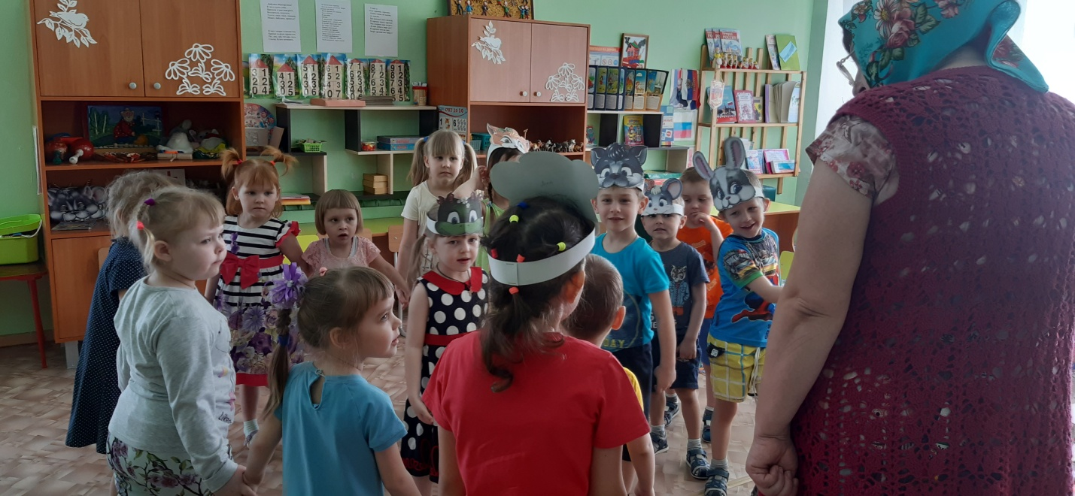

Звери:
Ты, медведь, - огромный зверь,
Не пролезешь в эту дверь!

Медведь:
А я на крышу залезу.

Бабушка:
Только мишка взгромоздился.
Терем - бах! И развалился! (присели дети)
Перепуганные звери,
Еле выскочить успели! («звери» на стульчик убегают)

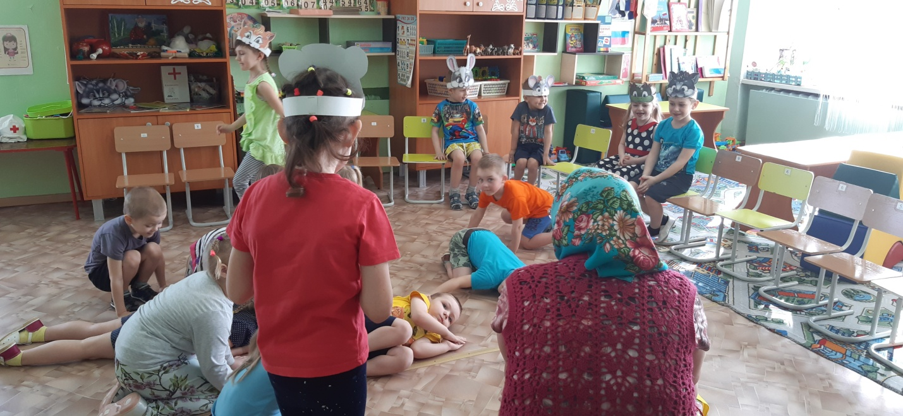

Бабушка:
Вот и сказочки конец,
А кто слушал молодец!
Ребята, медведь теремок раздавил, остались звери без домика. Что же делать? Как нам помочь зверушкам? (ответы детей) Построим для зверей новый теремок? Вставайте в круг!

Физ. минутка «Теремок»

В чистом поле теремок
Был не низок, не высок (присели, встали, руки вытянуты)
Звери разные там жили,
Жили дружно, не тужили (поклон)
Там и мышка (руки перед собой на носочках)
И лягушка (присели)
Зайчик (прыжки)
С лисонькой - подружкой (повертели «хвостиком»)
Серый волк - зубами щёлк (показали руками «пасть»)
В дружбе знали они толк (поклон)
Но набрел на теремок
Мишка косолапый (изобразить мишку)
Раздавил он теремок
Своей огромной лапой (ладошкой об кулачок)
Звери очень испугались,
И скорее разбежались (бег на месте)
А потом собрались снова (стучат кулачком об кулачок)
Чтоб построить терем новый (соединяют руки над головой «крыша»)

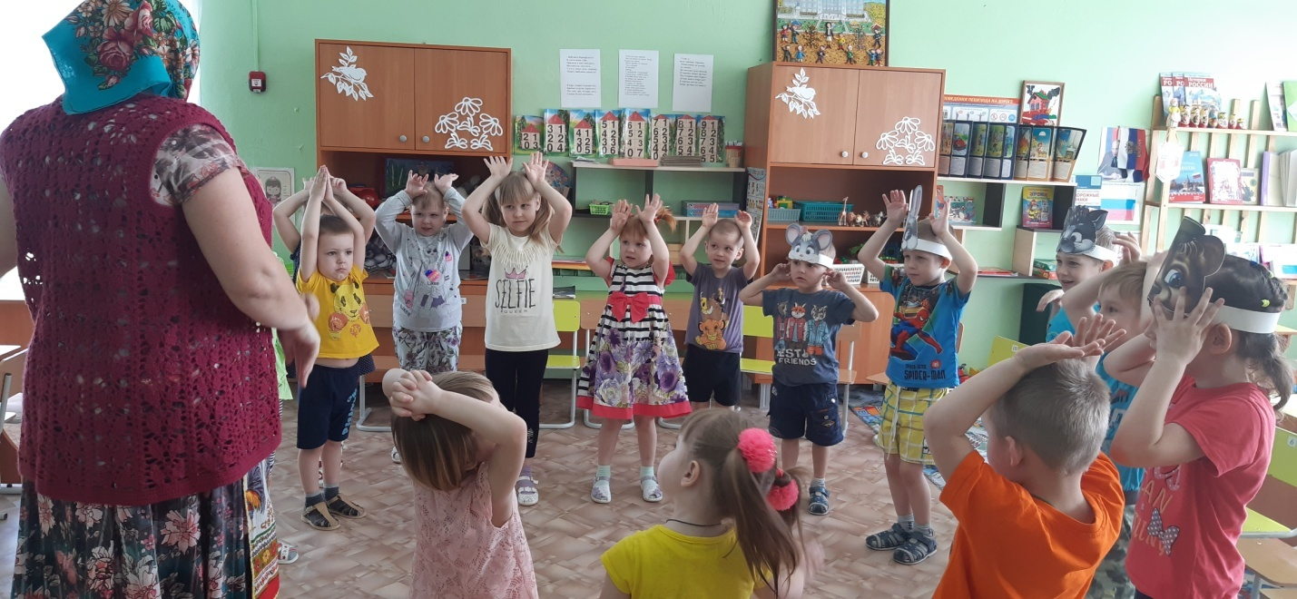

Бабушка:
Вот и построили новый теремок, красивый, просторный, лучше прежнего!
Стоит в поле теремок, теремок,
Очень-очень он высок, ох, высок.
Без веселья здесь нельзя,
В теремке живут друзья!
Мы откроем вам секрет:
Лучше дома в мире нет!
В теремке всегда уют,
Звери дружно все живут!

Артистами сегодня все ребята побывали! И, сказку гостям показали!
Как называется сказка? (ответ детей)
Назовите героев сказки. (ответы детей)
Ребята, как жили звери в теремке, пока не пришёл медведь? (ответы детей)
А вы в группе дружно живете? (ответы детей)

(Бабушка Варварушка прощается с детьми)

Поиграла я с вами, повеселилась, пора и в путь-дорожку отправляться. Всем ребятам большое спасибо! До свидания!

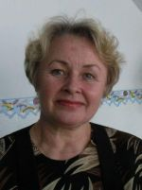 | Ковригина Елена Сергеевна,  Воспитатель  Первой  квалификационной  категории

Литературная викторина для старшей группы
(с использованием театра на фланелеграфе)

Цель: Повторение знакомых сказок и рассказов известных писателей.
Задачи:
- Расширять знание детей о писателях и их произведениях;
- Развивать выразительность речи;
- Закреплять умение самостоятельно показывать и рассказывать сказку;
- Развивать мышление, умение делать выводы, анализировать;
- Упражнять в назывании русских народных сказок;
- Воспитывать интерес к литературным произведениям, самостоятельность.
Оборудование: портреты писателей А.Пушкина, Н.Носова, К.Чуковского, В. Сутеева, иллюстрации из книг, персонажи из сказок, оформление сказки на фланелеграфе.
Словарная работа: лукоморье, дворянка, водяная мельница, Занзибара.
Предварительная работа: чтение произведений, рассказывание сказок, отгадывание загадок, рассматривание иллюстраций, проговаривание диалогов из этих произведений, рисование сказок, заучивание загадок о животных.
Ход занятия
Воспитатель:
- Ребята, сегодня мы пойдем в сказочную страну и повстречаемся с интересными сказками и рассказами. Это волшебные ворота и чтобы попасть в эту страну, нужно пройти через ворота, называя народную сказку.
- А кто сочинил эти сказки? (ответ детей - народ)
- Правильно, они из поколения в поколение передаются народом и дошли до нашего времени. А еще сказки и рассказы пишут писатели.
- Посмотрите это портреты знакомых вам писателей.
- Чей это портрет? (ответ детей - А.Пушкин). Он очень много написал для детей стихов, рассказов и сказок. С некоторыми мы знакомы, назовите их. (ответы детей - «У лукоморья дуб зеленый…», «Сказка о рыбаке и рыбке»).
- А этого писателя вы узнали? (В.Сутеев). Из каких сказок эти персонажи, иллюстрации? (ответы детей - «Кто сказал мяу», «Петух и краски», «Капризная кошка», «Разные колеса»).
- А кто из писателей изображен на этом портрете (ответ детей - К. Чуковский).
- Ребята из какой сказки эти слова: «У меня зазвонил телефон…», «Пошла муха на базар и купила самовар», «Свинки замяукали, кошечки захрюкали» (ответ детей).
-А еще какие сказки К.Чуковского вы знаете (ответы детей «Айболит», «Бармалей»).
- Посмотрите внимательно, а чей же это портрет? (ответ детей - Н.Носова)
- А какие произведения написал этот писатель? (ответы детей - «Заплатка», «На горке», «Живая шляпа», «Карасик»)
- А эту книгу кто написал и как она называется (показывается иллюстрация к книге «Бобик в гостях у барбоса»).
- А теперь посмотрите на этих персонажей и скажите из какой сказки они пришли к нам? (ответ детей – из сказки «Заюшкина избушка»).
- В каких сказка еще живут медведь, лиса, заяц (ответы детей).
- Кто знает загадки об этих животных: собака, заяц, волк, медведь, петух? (ответы детей).
- Предлагаю вам сейчас рассказать и показать на фланелеграфе сказку «Заюшкина избушка» все вместе (сказку начинают одни дети, продолжают следующие и так все дети).
- А кто хочет рассказать самостоятельно всю сказку? (приглашается желающий ребенок).
Итог занятия

Воспитатель задает детям вопросы:
- Как называется сказка которую вы рассказали? («Заюшкина избушка»).
- Кто написал эту сказку? (русский народ)
- Где мы сегодня побывали? (в сказочной стране и вспомнили наши любимые сказки рассказы)
-Молодцы!!! Знаете много сказок и рассказов. И поэтому я приглашаю вас к чаепитию.

Фотографии с занятия

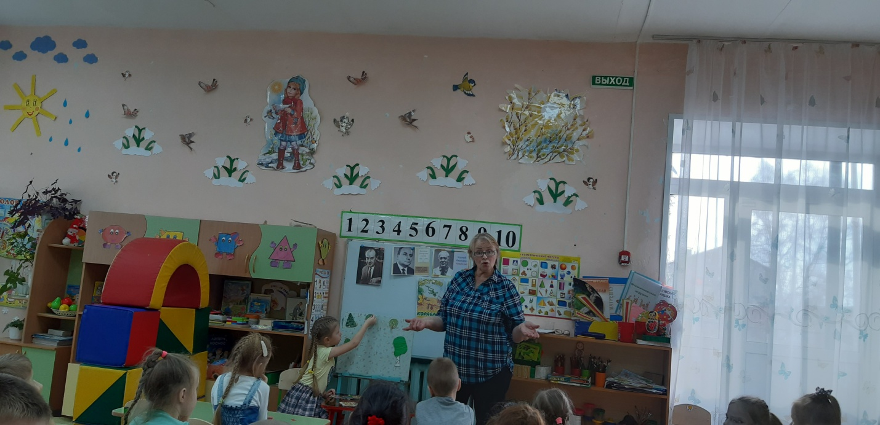
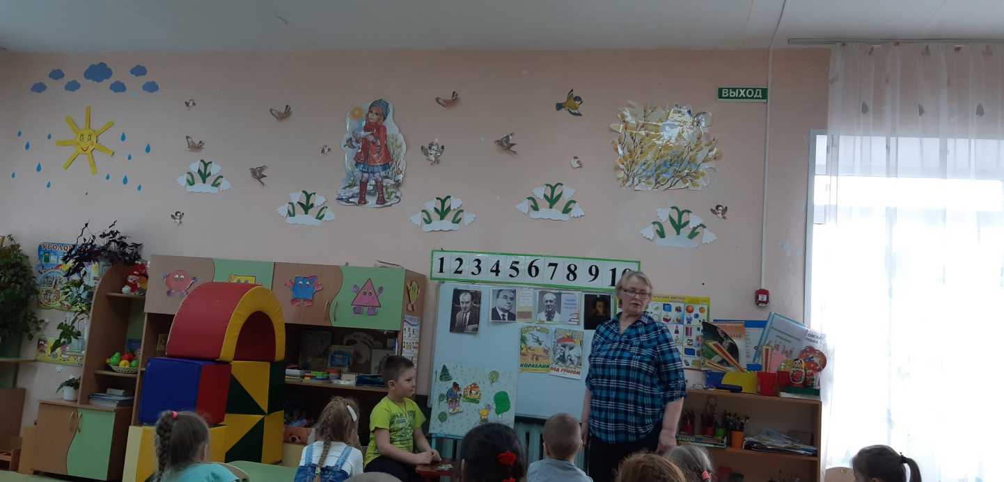
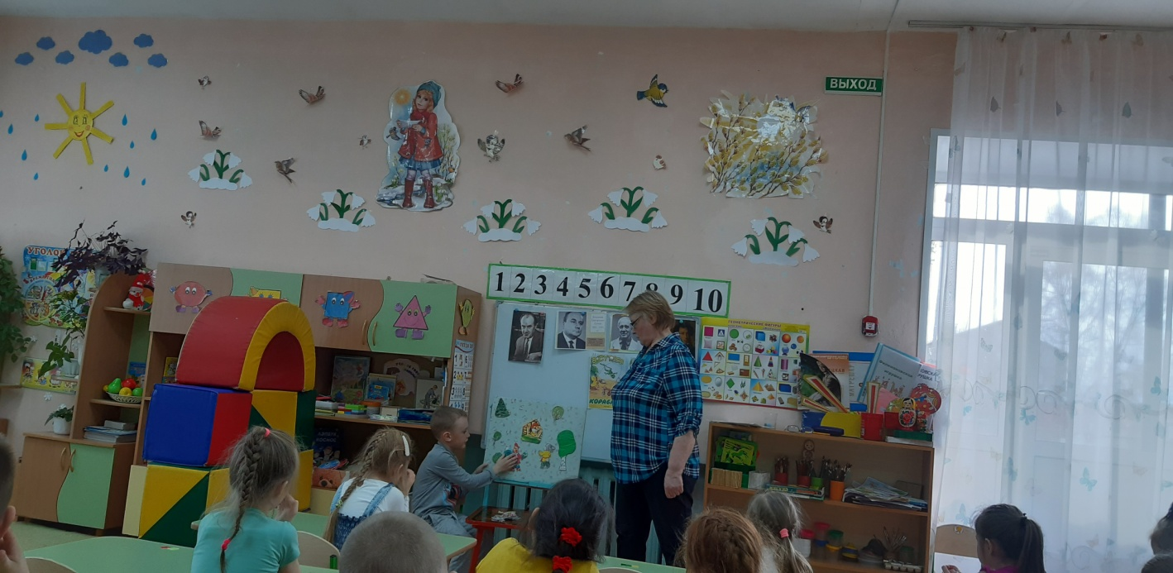
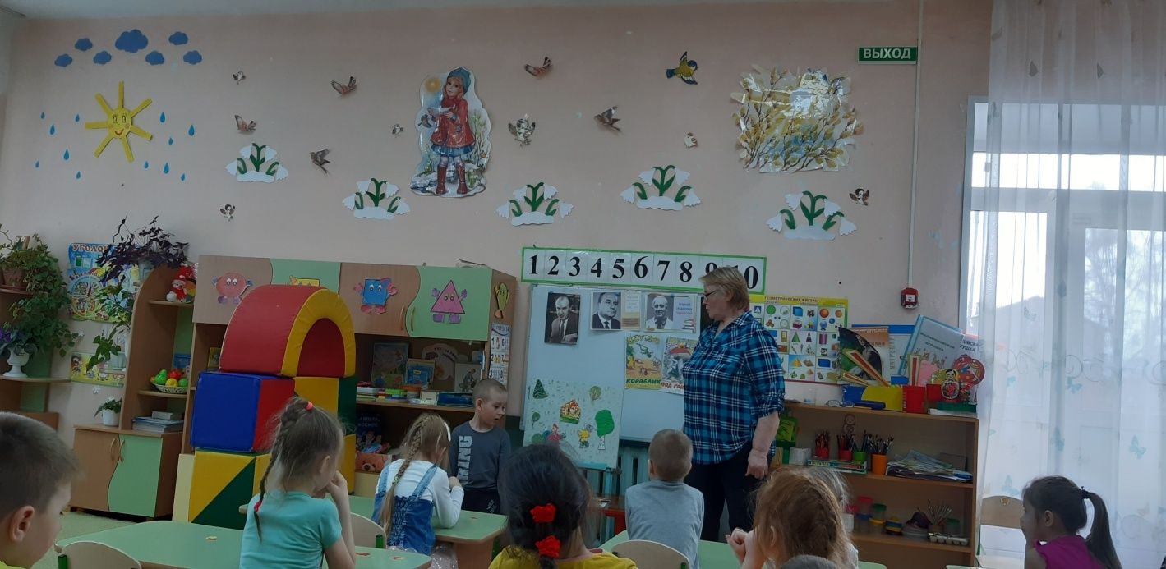
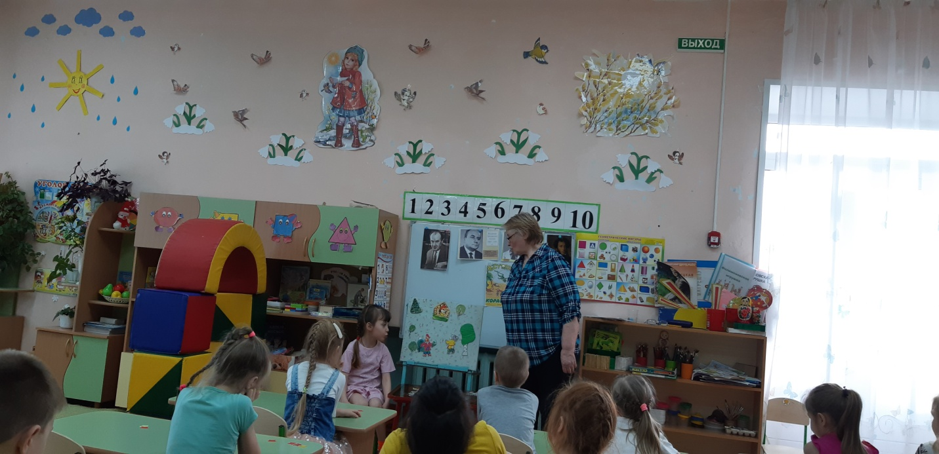
КОПИЛКА ПЕДАГОГА

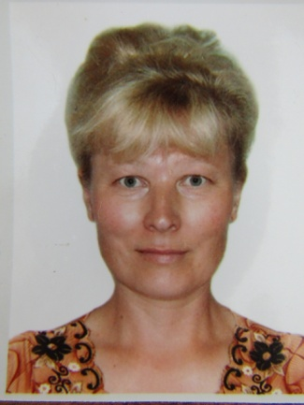 | Подгорная Наталья Тимержановна,  Педагог-психолог

Конспект занятия по сказкотерапии «Каменный цветок»
(По сказам П.П. Бажова «Каменный цветок»,
«Медной горы Хозяйка», «Горный мастер»)

Цели: обучение телесному осознанию и навыкам расслабления, развитие произвольного внимания.
Задачи:
- Развитие произвольного внимания: умения слушать и слышать свое дыхание, наблюдая при этом за ощущениями в теле;
- Формирование способности регулировать процессы возбуждения и торможения, умения быстро переключаться с активной деятельности на пассивную и наоборот;
- Активизация произвольного слухового внимания, умения концентрировать на слуховых образах;
- Развитие внимания, связанного с координацией слухового и зрительного анализаторов;
- Стабилизация психических процессов, развитие умения расслабляться и восстанавливать внутреннее равновесие;
- Развитие моторики рук, координации движений, укрепление мышц и суставов кистей;
- Развитие умения произвольно напрягать и расслаблять мышцы рук;
- Развитие тонких тактильных ощущений;
- Расширение представления детей об эмоциях, развитие умения передавать заданное эмоциональное состояние различными выразительными средствами;
- Развитие наблюдательности, воображения, образного мышления;
- Активизация лучших черт ребенка, чувствительности, восприимчивости к окружающему миру.
Необходимые материалы: кукла, изображающая Хозяйку Медной горы, поделки из малахита и других природных камней, природные камни, изображения цветов и камней, маленькие кусочки разноцветных тканей.

Вступление

Детям предлагается рассмотреть иллюстрации, поделки, украшения из малахита и других поделочных камней, затем проводится небольшая беседа: «Что это? Из чего сделано? Откуда берутся эти камни? Кто их добывает?»
Ведущий объясняет, что есть такая профессия – добывать руду (камни), что для этого иногда роют шахты, опускаются под землю, а иногда камни добывают на поверхности земли. А потом особые мастера (сейчас их называют ювелирами, скульпторами) изготавливают из этих камней разные поделки, украшения, скульптуры.
Ведущий: «В сказках говорится, что все каменные богатства земли принадлежат царице подземного царства и зовут ее Медной горы Хозяйка. Много сказов (сказок) про эту царицу написал Павел Петрович Бажов. Сегодня Хозяйка Медной горы приглашает вас в свои владения. Пойдете? Не побоитесь спуститься под землю?» (ответы детей)

Вхождение в сказку

Ведущий: «Расслабьтесь, положите руки на бедра ладонями вверх, закройте глаза и ждите, когда на ладошку ляжет волшебный камешек. Постарайтесь сразу ощутить, какой он: теплый или прохладный, крупный или мелкий, тяжелый или легкий, гладкий или шершавый? Приготовились?» (Ведущий кладет каждому ребенку в ладонь камень и спрашивает детей об их ощущениях. При этом дети не должны открывать глаза и двигаться. Ведущий напоминает, что все тело нужно расслабить. После ответов дети открывают глаза и рассматривают свой камень).

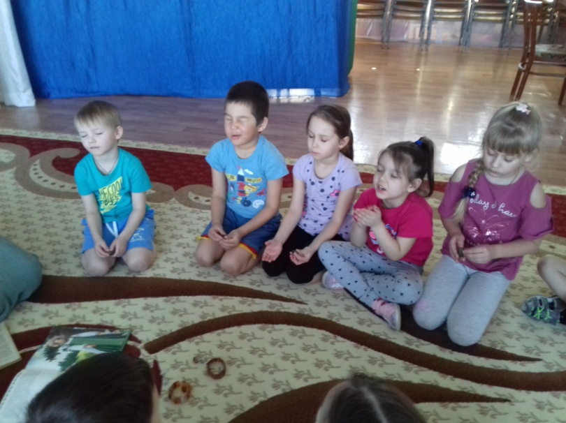

Ведущий: «Камни обладают такой большой силой, что как только они коснулись ваших ладоней, так сразу перенесли в сказку. А чем дольше вы на них смотрите, тем глубже погружаетесь во владения Хозяйки Медной горы». Дети складывают камни в указанное место, и начинается сказка.
«Был в наших краях мастер Прокопьич. Такие штуки из малахиту выделывал, что диву даешься. Лучше его никто не мог. Вот барин и приказал поставить к этому Прокопьичу мальчишек на выучку: пусть-де малахитному делу обучаются. Только Прокопьич учил шибко худо: все ему неспособными казались. Вот так-то и дошло дело до Данилки Недокормыша. Сиротка круглый был этот парнишечка. А у Прокопьича своих детей не было, вот Данилушка и припал ему к сердцу. Парнишечка оказался способным и быстро стал малахитному делу обучаться. Сперва, конечно, попроще что: брошки, шкатулочки. Потом сложнее: подсвечники, фигурки разные».
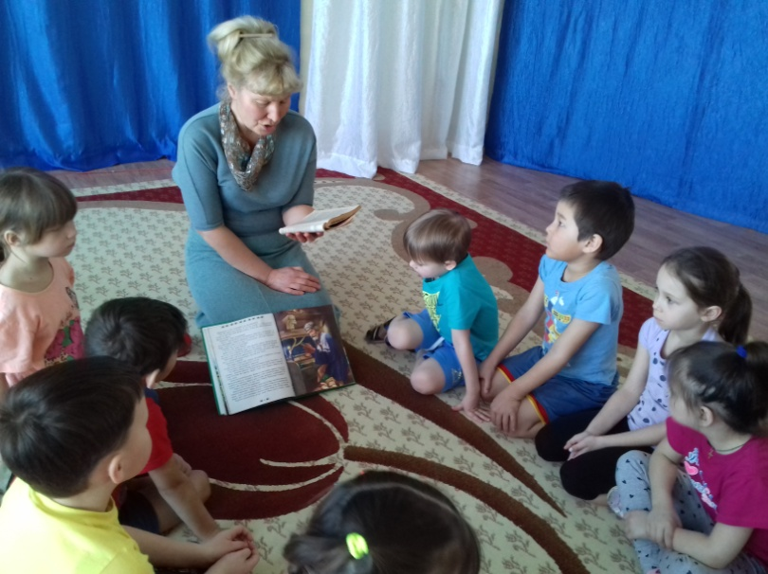

Упражнение 1. «Мастера»

Детям предлагается представить себя мастерами по камню, потом выбрать камень и подумать, какое изделие можно было бы сделать из этого камня. Дети могут и обосновать свой ответ, то есть сказать, почему именно из этого камня они сделали бы такое изделие.
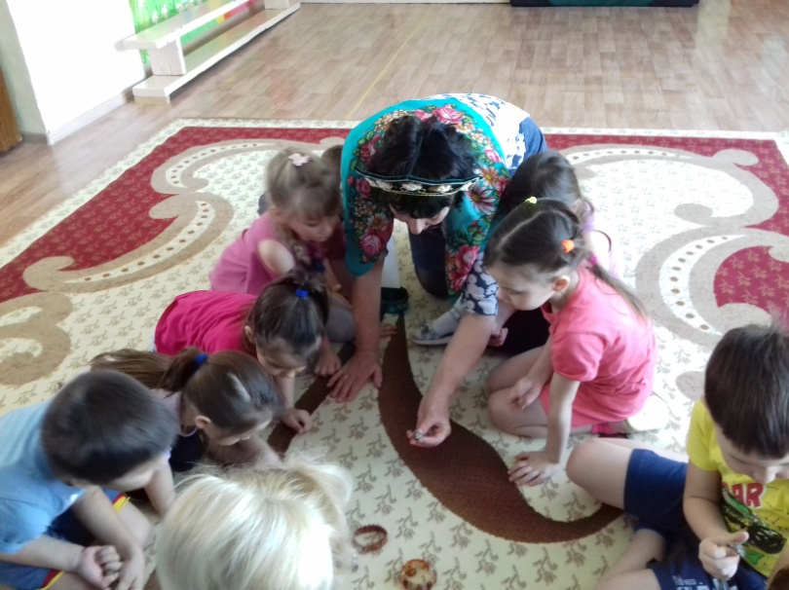

«Так Данилушка и вырос за этой работой, стал настоящим мастером. Вот запала ему как-то думка выточить чашу каменную, на цветок похожую. С той поры стал чуть не каждый день в лес бегать. Листки да цветки разглядывать. Все ему хочется, чтобы чаша как живая получилась, чтобы камень всю свою силу показал».

Упражнение 2 «Цветы»

Ведущая: «Рассмотрим вместе с Данилой цветы разные». Детям демонстрируются изображения цветов: дурмана, тюльпана, лилии и др. Затем дети изображают цветы с помощью рук: соединенные вместе предплечья обеих рук – «стебель», кисти рук – «цветок».

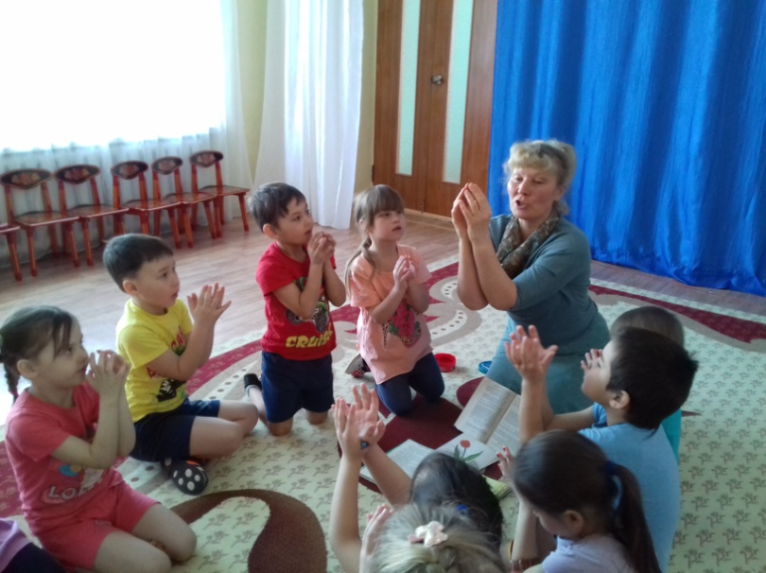

При изображении тюльпана кончики больших пальцев и мизинцев соединяются, а остальные пальцы направлены вверх.
При изображении дурмана все пальцы слегка раздвигаются, напряженно прогибаются и несильно отклоняются в стороны.
При показе лилии пальцы максимально раздвигаются, напрягаются, а кисти рук отгибаются в стороны почти под прямым углом.
Каждый «цветок» необходимо подержать некоторое время, понаблюдать за ощущениями напряженности, твердости в пальцах рук.
Закончив упражнение, детей просят потрясти кистями, расслабить пальцы, послушать ощущения, сравнить ощущения напряженности и расслабленности.
Ведущий: «При показе какого цветка пальцы были в самом напряженном состоянии? В менее напряженном?» (ответы детей)

«Вот стал Данила чашу, как у дурман-цветка делать, ан не то. Не живой стал и красоту потерял. Тут Данилушка и сна лишился и покоя. Стали его мастера другие увещевать да успокаивать: «Ты, парень, чашу свою из головы выбрось! А то попадешь к Хозяйке в горные мастера».
- Какие мастера? – спрашивает Данилушка.
- А такие… В горе живут, никто их не видит. Что хозяйке понадобится, то и сделают. Их работы сильно от наших отличаются. У наших поделка каменная, а у них как есть живая. Им ведь что? Они цветок каменный видели, красоту поняли. Но нашему брату видеть его нельзя. Кто поглядит на каменный цветок, тому белый свет не мил станет.
- А я бы все равно поглядел, говорит Данила.
Вот однажды пошел он в лес листочки поразглядывать. В лесу-то хорошо. Пташки поют-радуются, о земли дух легкий поднимается. Его и разморило. Прилег он на травку возле камня да и уснул».

Упражнение 3. «В лесу»

«Представьте себе, что всё это лес (ведущий указывает на ковер и все помещение). Что вы видите вокруг? (ответы детей)
А теперь лягте на травку, расслабьте плечи, руки, шею, лицо, живот, ноги. Дышите легко, спокойно, мягко. Воздух входит, выходит. Глаза закрыты, спят. Губы тоже расслаблены - не двигаются. Слушаем, как поют птицы, шумят деревья…»
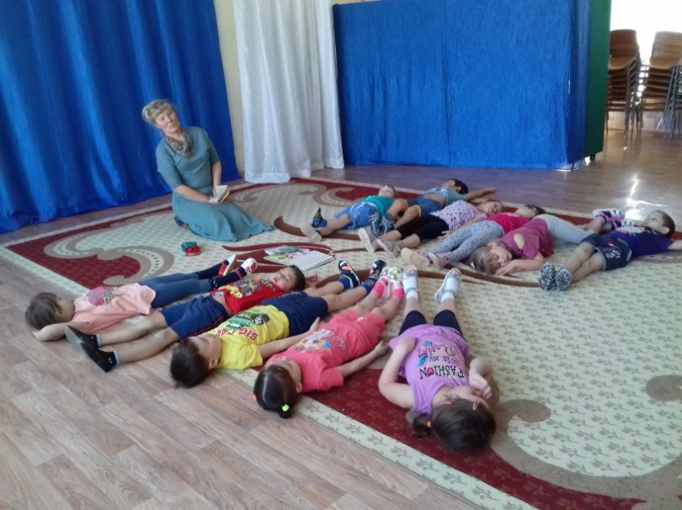

«Вдруг – ровно кто его в бок толкнул – проснулся Данилушка. Глядит, а неподалеку стоит красавица, про каких только в сказках сказывают. Волосы, как ночь, а глаза зеленые. И вся-то она изукрашена дорогими каменьями, а платье не ней ровно из зеленого шелку с переливами. Есть такой сорт малахита. Камень, а на глаз как шелк, хоть рукой погладить. Понял Данилушка, что стоит перед ним сама Хозяйка.
- Ну что, Данила-мастер, не вышла твоя дурман-чаша? Иди ко мне поближе, поговорим маленько.
Пошел к ней Данила, и видит вокруг у камней – ящерок неисчислимо. И все разные».

Упражнение 4. «Ящерки»

Дети ложатся на живот, касаясь подбородком пола. Руки вытягивают вдоль туловища, ладонями вниз. Упираясь в пол руками, грудью и подбородком, дети поднимают прямые ноги вверх, а затем покачивают ими («хвостиком») вправо-влево.
После упражнения дети поворачивают голову набок так, чтобы одна щека касалась пола, и расслабляют все мышцы тела. Повторить 2-4 раза.
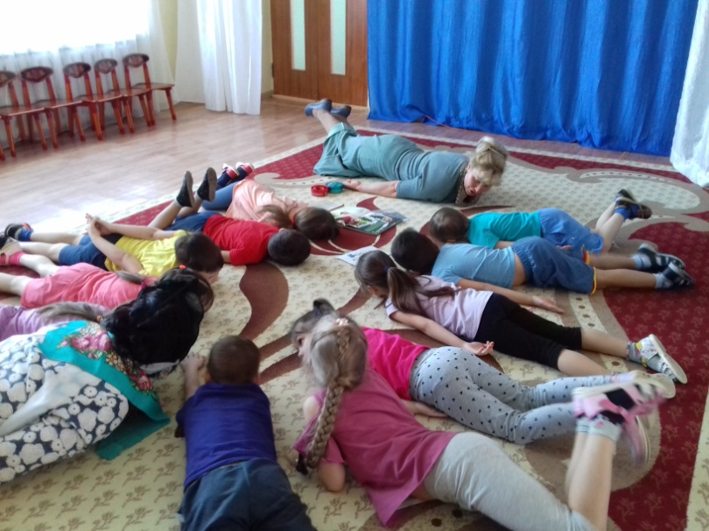

«Все ящерки разные. Одни, например, зеленые. Другие – голубые, которые в синь впадают, а то как глина либо песок с золотыми крапинками. Одни как стекло блестят, а другие как трава поблеклая, а которые узорами изукрашены».

Упражнение 5. «Наряд для ящерки»

Детям предлагаются кусочки разноцветных тканей. «Какую ящерку вы хотели бы увидеть? Какого цвета, с каким узором?» (ответы детей) Дети выбирают соответствующую ткань и делятся своими впечатлениями.
«- Не наступи на ящерок, Данилушка, а то беда будет Они – слуги мои верные. Хлопнула тут хозяйка медной горы в ладоши – ящерки и разбежались, дорогу дали».

Упражнение 6. «Ящерки в движении»

Дети встают на четвереньки. Правую руку ставят перед собой, повернув ладонь влево, и подтягивают левую ногу.
Услышав один хлопок ведущего, «ящерки» замирают в неподвижности, прислушиваясь к ощущениям в теле; услышав два хлопка, продолжают движение.
Ведущий тренирует внимание детей, иногда издавая два хлопка во время движения или, напротив, один хлопок в момент неподвижности.

«- Покажи мне каменный цветок, - говорит Данила.
- Показать-то, - говорит, просто, да потом жалеть будешь.
- Не отпустишь из горы?
- Зачем не отпущу? Дорога открыта, да только ко мне же ворочаются.
- Покажи, сделай милость.
- Ну коли так, пойдем в мой сад, Данила-мастер.
Тут зашумело что-то, как осыпь земляная. Глядит Данилушка: деревья стоят высоченные, только не такие, как в наших лесах, а каменные – которые мраморные, которые из змеевика камня… Ну, всякие.»

Упражнение 7. «В каменном саду»

Ведущий предлагает детям лечь на пол, расслабиться, слушать продолжение сказки и представлять себе картину. Звучит легкая тихая музыка.
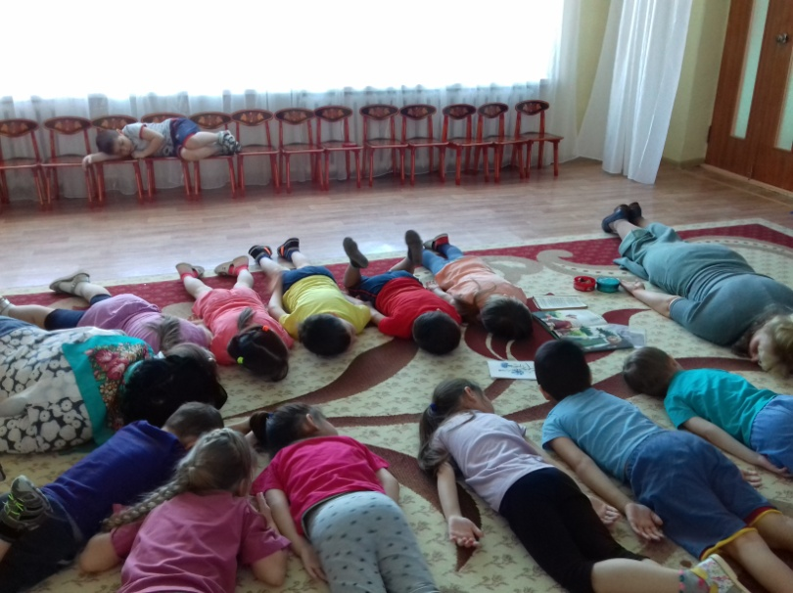
«Деревья каменные, а как живые, с сучками, с листочками. Листики на ветру тоненько звенят, позванивают. Внизу трава, тоже каменная. Голубая, красная…разная…
Солнышка не видно, а светло, как перед закатом. Промеж деревьев змейки золотые трепыхаются, словно пляшут. От них и свет идет. На полянке – цветы каменные и пчелки золотые над теми цветами. Такая красота, что век бы глядел!»

Упражнение 8. «Красота»

Ведущая: «Удалось вам увидеть красоту каменного сада? А теперь припомните и назовите самое красивое, что вы видели в своей жизни». (ответы детей)

«Вернулся Данила домой уж ночью, лег спать, а сна ему нет и нет. Поворочался, поворочался, встал, зажег огонь, поглядел на свою чашу, а потом взял молоток, разбил ее на мелкие кусочки, да и выбежал из дому. Так с той поры Данилу никто найти и не смог. А что с ним стряслось, приключилося, про то другой сказ будет.»
Заключение

Ведущая: «Вот и закончилось наше путешествие. Как вы думаете, почему Данила разбил свою чашу? А куда исчез Данила? Почему? (ответы детей)
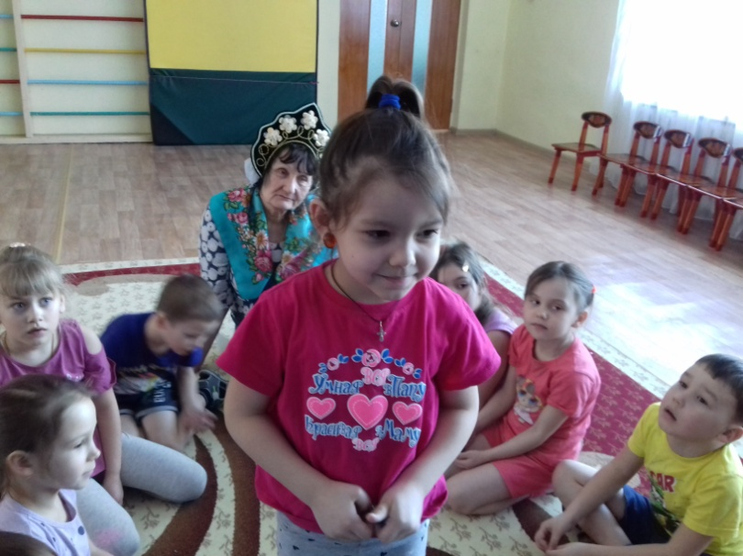
Ведущая: Дети, поблагодарите Хозяйку Медной горы и ее волшебные камни за это путешествие в подземный мир».

Подгорная Наталья Тимержановна,
Педагог-психолог

Конспект занятия по сказкотерапии «Лягушка – путешественница»
(по сказке В.М. Гаршина)

Цели: обучение телесному осознанию и навыкам расслабления, развитие произвольного внимания.
Задачи:
- Развитие произвольного внимания: умения слушать и слышать свое дыхание, наблюдая при этом за ощущениями в теле;
- Формирование способности регулировать процессы возбуждения и торможения, умения быстро переключаться с активной деятельности на пассивную и наоборот;
- Активизация произвольного слухового внимания, умения концентрировать на слуховых образах;
- Развитие внимания, связанного с координацией слухового и зрительного анализаторов;
- Стабилизация психических процессов, развитие умения расслабляться и восстанавливать внутреннее равновесие;
- Развитие моторики рук, координации движений, укрепление мышц и суставов кистей;
- Развитие умения произвольно напрягать и расслаблять мышцы рук;
- Развитие тонких тактильных ощущений;
- Расширение представления детей об эмоциях, развитие умения передавать заданное эмоциональное состояние различными выразительными средствами;
- Развитие наблюдательности, воображения, образного мышления;
- Активизация лучших черт ребенка, чувствительности, восприимчивости к окружающему миру.
Необходимые материалы: мешочек из ткани, игрушечная лягушка, гимнастическая деревянная палка или кусок прочной ткани размером 1,5м * 1,5м.

Вступление

Ведущий берет мешочек, в котором находится игрушечная лягушка. Дети по очереди на ощупь пытаются определить, что в мешочке. После того как дети узнали, что в мешочке находится лягушка. Ведущий вынимает ее и сообщает, что это не простая лягушка, а лягушка-путешественница и что сегодня она приглашает детей в сказку.
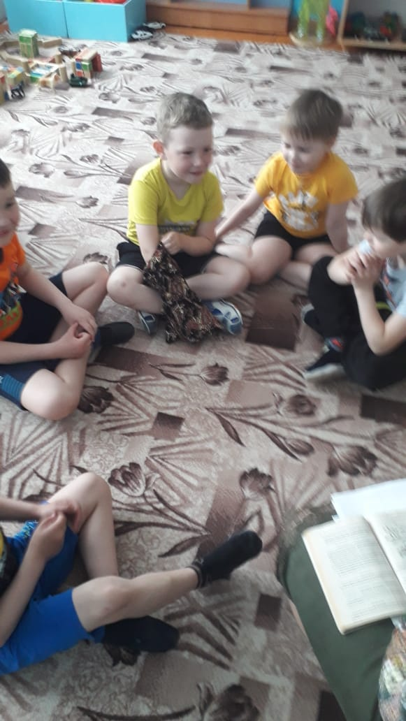 | 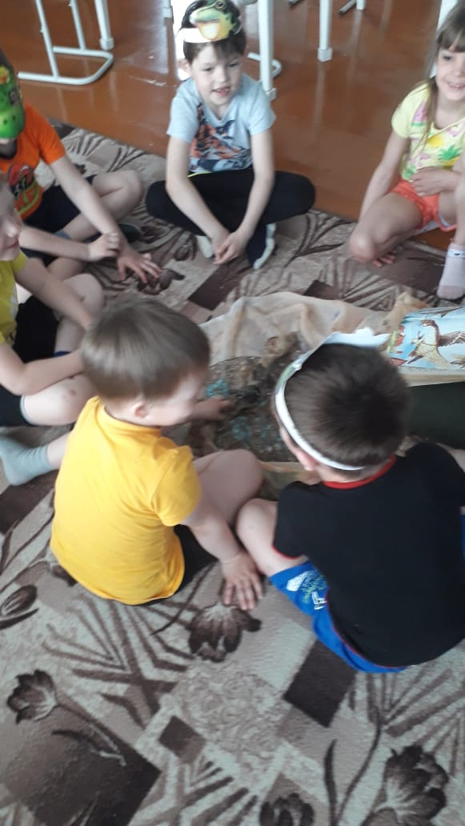

Вхождение в сказку

Ведущий: «Перенесет нас в сказку лягушачий хор. Слушать надо очень-очень внимательно. Расслабьте тело, закройте глаза и слушайте… Откройте глаза: мы уже в сказке. Лягушачий хор перенес нас на одно чудесное, заросшее травой болото. Чувствуете, как пахнуло сыростью? На этом болоте и начинается наша сказка».
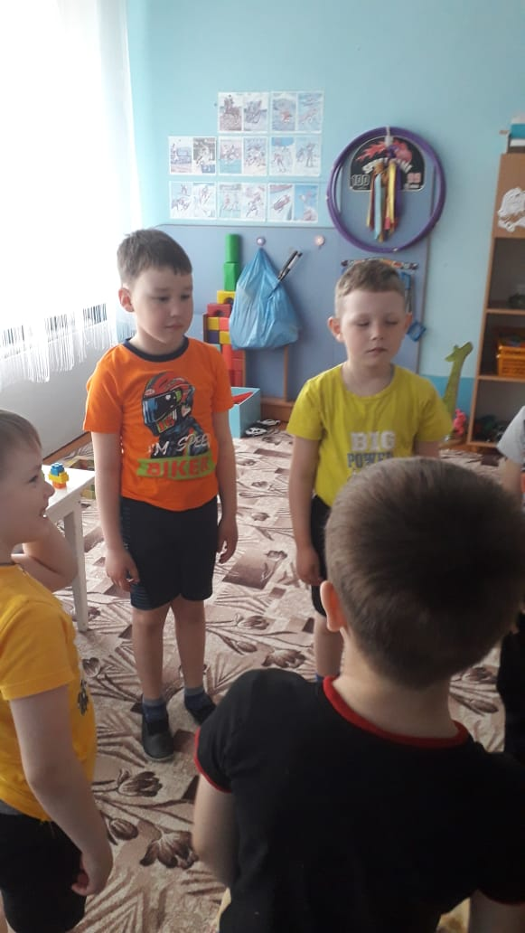 | 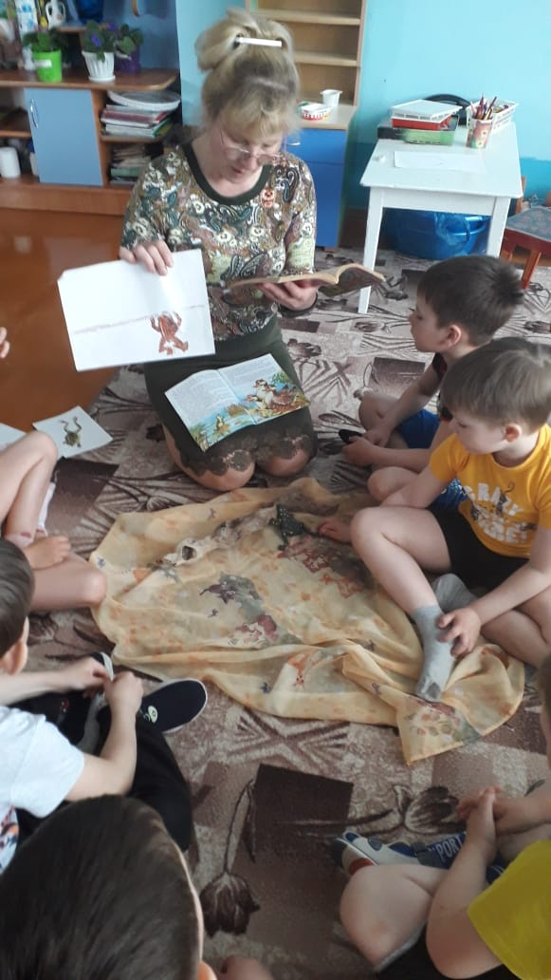
«Жила-была на свете лягушка-квакушка. Сидела она в болоте, ловила комаров да мошек, весною громко квакала вместе со своими подругами. И весь век прожила бы она благополучно, но как-то осенью случилось одно происшествие. Лягушка сидела на сучке старой коряги и наслаждалась теплым мелким дождиком.
- «Ах, какая сегодня прекрасная мокрая погода! – думала она.
- «Какое это наслаждение – жить на свете!»

Упражнение 1. «Приятный дождь»

Дети встают, легким потряхиванием освобождают от напряжения плечи и руки, слегка закидывают назад голову, подставляя лицо под «моросящий теплый дождь», и слушают запись с шумом дождя. Мышцы лица расслабляются…легонько улыбаются губы…слегка полуприкрыты глаза…Нет никакого напряжения…Дождик теплый и приятный…Лицо выражает удовольствие и наслаждение…
«Пока лягушка так нежилась, на болото спустилась и села большая стая уток.
- Кря, кря! – сказала одна из них – становится холодно! Скорее на юг! Скорее на юг!
- Госпожи утки! – осмелилась сказать лягушка. Что такое юг, на который вы летите? Прошу извинения за беспокойство.
Утки начали наперебой кричать, хлопая крыльями: «Хорошо на юге! Кря! Там тепло! Кря, кря! Там такие славные теплые болота! Кря, кря! Хорошо на юге! Кря!».

Упражнение 2. «Беседа»

Один ребенок исполняет роль лягушки. Он принимает соответствующую позу, то есть, садится на корточки, раздвинув колени и упираясь двумя руками в пол перед собой. Другие дети – «утки». Руки у них до локтей прижаты к туловищу, а предплечья и кисти исполняют роль крыльев. Можно слегка покачиваться из стороны в сторону. «Лягушка» задает «уткам» вопрос, что такое юг. «Утки» отвечают, каждая по-своему восхищаясь югом. После каждого ответа «лягушка» подпрыгивает и удовлетворенно или с удивлением произносит «ква».
«- Возьмите меня с собой, - попросила лягушка.
- Это невозможно! – воскликнула утка. – Как мы тебя возьмем? У тебя же нет крыльев.
- Позвольте мне подумать только пять минут. Сказала лягушка. – Я сейчас вернусь, я… Наверное, придумаю что-нибудь хорошее.
И она нырнула в болотную тину, чтобы посторонние предметы не мешали ей размышлять. Вскоре она вынырнула.

Упражнение 3. «Лягушка и утки»

«Лягушка» становится в центр круга. «Утки» стоят вокруг, хлопают «крыльями» и радостно, и громко восторженно крякают. Как только «лягушка» ныряет (приседает), «утки» сразу же разлетаются и молча плавают, перебирая лапками (выполняя волнообразные движения кистями).
Когда «лягушка» выныривает (встает), «утки» снова окружают ее, хлопают «крыльями» и громко, весело крякают.
Все расслабляются в положении сидя на пятках.
«- Я придумала! – сказала лягушка.
- Пусть две из вас возьмут в свои клювы прутик, а я прицеплюсь за него посередине. Вы будете лететь. А я ехать. Нужно только, чтобы вы не крякали, а я не квакала, и все будет превосходно.
Ее ум привел уток в такой восторг, что они единодушно согласились нести ее. Лягушка взяла в рот прутик, и вся стая поднялась в воздух. У лягушки захватило дух от страшной высоты. Она болталась в воздухе из стороны в сторону и изо всех сил стискивала свои челюсти».

Упражнение 4. «В полете»

Вариант 1. Ведущий с ассистентом (взрослым) держат палку на уровне плеч. Каждый ребенок по очереди хватается за нее руками, и взрослые проносят ребенка на некоторое расстояние.
Вариант 2. Ведущий, ассистент и дети держат в натянутом виде прочную ткань. Каждый из детей по очереди ложится на нее, и его качают.

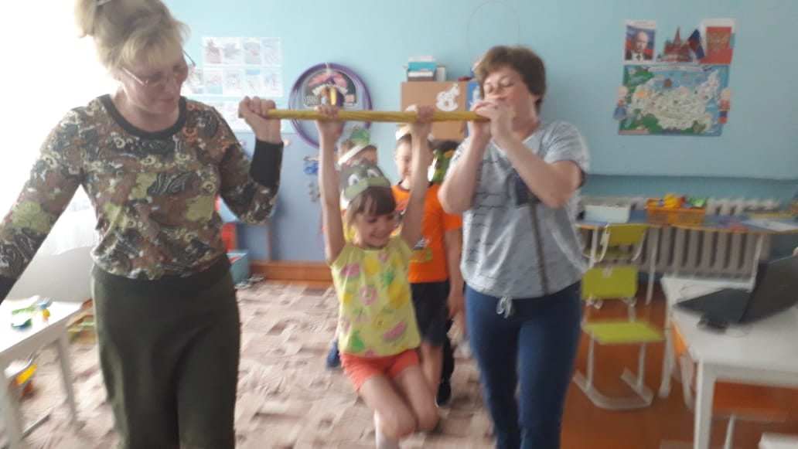
«Вскоре лягушка привыкла к своему положению и даже начала осматриваться. Под нею быстро проносились…»

Упражнение 5. «Взгляд с высоты»

«Закройте глаза, представьте себя лягушкой в воздухе и «посмотрите» вниз. Что вы видите? Начинать ответ можно со слов «Подо мной…» (поля, горы, реки, озера, города, деревни и т.д.)» (ответы детей)
«Отдыхая на земле, утки неустанно хвалили лягушку.
-Удивительно умная голова наша лягушка, - говорили они. – Даже между утками мало таких найдется.
У лягушки от восторга замирало сердце. На следующий день утки летели так низко, что лягушка услышала даже голоса людей.
- Смотрите, смотрите! – кричали дети в одной деревне. – Утки лягушку несут!
«Знают ли они, что это придумала я, а не утки?» - подумала квакушка.
- Смотрите, смотрите! – кричали в другой деревне. – Экое чудо! И кто это придумал такую хитрую штуку?
Тут лягушка уже не выдержала и, забыв всякую осторожность, закричала изо всей мочи:
- Это я! Я! Я!»

Упражнение 6. «Хвастовство»

Ведущий: «Как вы думаете, что случилось с лягушкой после того, как она закричала? Почему она не промолчала? (ответы детей) Приятно, когда хвалят? Сейчас поиграем. Я буду задавать вопросы, а вы в ответ громко и отчетливо отвечайте: «Я!»
-Кто из вас самый умный? (красивый, ловкий, смелый, честный, добрый, веселый…).
-Кто самый хвастливый?
«Лягушка, дрыгая всем четырьмя лапками, быстро падала вниз и, наконец, бултыхнулась в грязный пруд на краю деревни. Она тотчас же вынырнула из воды и закричала во все горло:
- Это Я! Это я придумала!
Но вокруг нее никого не было. Испуганные неожиданным всплеском, все местные лягушки попрятались в воду.

Упражнение 7. «Лягушки»

Все дети – «лягушки». Они ритмично прыгают под музыку. Услышав плеск (хлопок ведущего), замирают на месте, не меняя позы. Слушают ощущения в теле, отмечают, есть ли усталость в ногах, удобная ли поза.
Ведущий уменьшает громкость звучания музыки. После сигнала «лягушки» снова прыгают до очередного хлопка.

«А потом лягушка – путешественница рассказала метсным лягушкам чудную историю о том, как она думала всю жизнь и, наконец, изобрела необыкновенный способ путешествия на утках; как у нее были свои собственные утки, которые носили ее куда угодно; как она побывала на прекрасном юге, где так хорошо. Где такие чудесные теплые болота.
- Я заехала к вам посмотреть, как вы живете, - сказала она. – Я пробуду у вас до весны, пока не вернутся мои утки, которых я отпустила.
Но утки уже никогда не вернулись.

Заключение

Ведущий: «Закончилась сказка, и волшебная сила перенесла нас обратно. Посмотрите вокруг. Видите, вместо болота под ногами у вас ковер, а на месте деревьев появились шкафы, стены…
- Какое упражнение из сказки понравилось вам больше других?
- А какое не понравилось? Почему?
- Что мы делали в сказке? Какие действия выполняли? (квакали, прыгали, крякали, хлопали «крыльями», кричали, хвалились, слушали лягушачий хор, говорили, расслаблялись и т.д.)».

Подгорная Наталья Тимержановна,
Педагог-психолог

Конспект занятия по сказкотерапии «Снегурочка»
(по мотивам русской народной сказки)

Цели: обучение телесному осознанию и навыкам расслабления, развитие произвольного внимания.
Задачи:
- Развитие произвольного внимания: умения слушать и слышать свое дыхание, наблюдая при этом за ощущениями в теле;
- Формирование способности регулировать процессы возбуждения и торможения, умения быстро переключаться с активной деятельности на пассивную и наоборот;
- Активизация произвольного слухового внимания, умения концентрировать на слуховых образах;
- Развитие внимания, связанного с координацией слухового и зрительного анализаторов;
- Стабилизация психических процессов, развитие умения расслабляться и восстанавливать внутреннее равновесие;
- Развитие моторики рук, координации движений, укрепление мышц и суставов кистей;
- Развитие умения произвольно напрягать и расслаблять мышцы рук;
- Развитие тонких тактильных ощущений;
- Расширение представления детей об эмоциях, развитие умения передавать заданное эмоциональное состояние различными выразительными средствами;
- Развитие наблюдательности, воображения, образного мышления;
- Активизация лучших черт ребенка, чувствительности, восприимчивости к окружающему миру.

Оборудование и необходимые материалы: ковер, шарф или ткань красного цвета, бусины белого цвета или прозрачные, кукла «Снегурочка», различные игрушки и предметы (фея, волшебная палочка, цветик-семицветик, волшебное кольцо), запись музыки А. Рыбникова из фильма «Волшебный портрет».

Вступление

Проводится игра «Четыре стихии». Дети стоят полукругом. На слово «вода» дети вытягивают руки впереди выполняют волнообразные движения, на слово «воздух» — поднимают руки вверх, на слово «огонь» — вращают поднятыми вверх руками в кистевых и локтевых суставах, на слово «земля» — опускают руки вниз.
Ведущий: «Какая стихия вам больше всего не нравится: воздух, огонь, вода или земля? Почему? А что больше всего нравится? Почему? (ответы детей)

Вхождение в сказку

Ведущий: Сегодня только тот попадет в сказку, кто сумеет перепрыгнуть через огненную реку (на полу ткань красного цвета). Эта огненная река очень горячая, пламя поднимается высоко-высоко. Если вы хотите сами перепрыгнуть через реку, это очень хорошо. Но можно попросить помощи у волшебных героев или волшебных предметов. (У ведущего на отдельном столе находятся игрушки и предметы: фея, волшебная палочка, цветик-семицветик.)
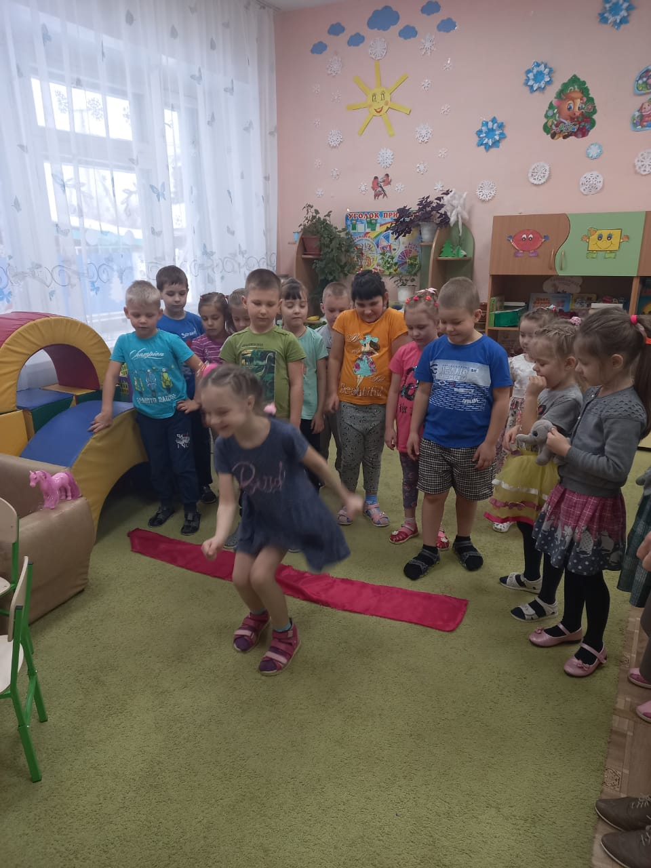
Ведущий: Вы все замечательно преодолели огненную реку и оказались в сказке «Снегурочка».
Сказка
Жили-были старик со старухой. Жили ладно, дружно. Все бы хорошо, да одно горе — детей у них не было.
Вот пришла зима снежная, намело сугробов до пояса.
- А что, старуха, — говорит старик, — давай мы себе из снега дочку сделаем.
- Давай, — говорит старуха.
Вышли они на улицу и принялись дочку из снега лепить. Скатали снежный ком, ручки, ножки приладили, сверху снежную голову приставили.

Упражнение 1. Снежные комочки

Дети «загребают снег и лепят комочки».
- Посильнее нажимайте, чтобы комочки стали тугими, упругими. Наблюдайте, в каком месте руки устают больше всего.
А теперь отложите «комочек», потрясите кистями, расслабьте руки… Хорошо… Вылепим следующий комочек…
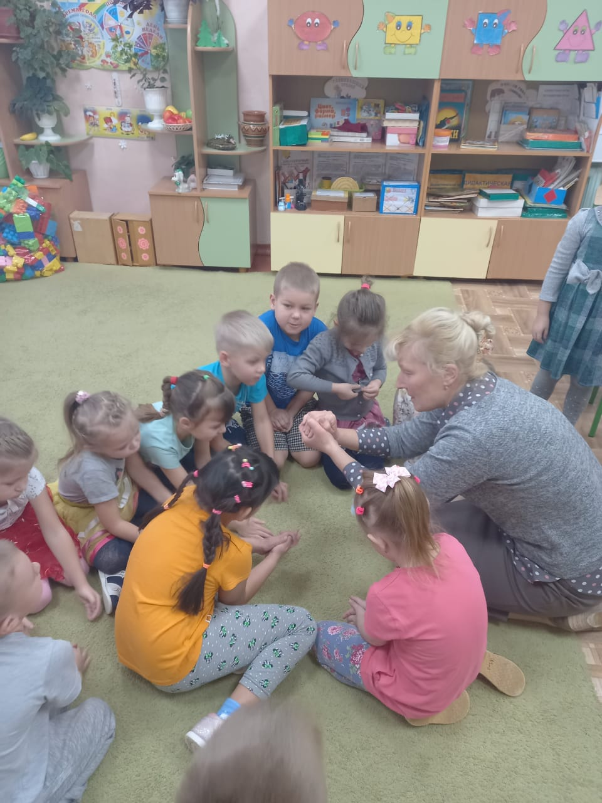

Упражнение 2. Катание комочков

- А теперь из маленьких комочков надо скатать большие. «Катим комочки по снегу», напрягается спина. Остановились, отдохнули стоя, расслабили все тело.
-Ох, какие большие комки получились! Покачаем комки. Дети разбиваются на пары. Один в паре — «снежный ком», другой — «дед» или «баба». «Ком» ложится на спину, подтягивает ноги к животу, а голову к груди. «Дед» качает «ком».

«Вылепил старик носик, рот, подбородок. Глядь, а у Снегурочки губы порозовели, глаза открылись; смотрит она на стариков и улыбается. Потом закивала головой, зашевелила ручками, ножками, стряхнула с себя снег — и вышла из сугроба».

Упражнение 3. Снегурочка

Дети превращаются в Снегурочку, стоят, не двигаясь с закрытыми глазами, слушают ощущения в теле.
По сигналу ведущего сначала чуть-чуть моргают ресничками, затем открывают глаза, медленно поводят глазами вправо, влево (только глазами!). Делают глубокий вдох носом, ощущая, как входит в ноздри воздух, наблюдают за своим дыханием, за тем, как воздух мягко входит и выходит… входит и выходит…
Потом «Снегурочки» улыбаются, медленно поворачивают голову в одну сторону, в другую; плавной медленно разводят в стороны руки и делают шаг вперед.
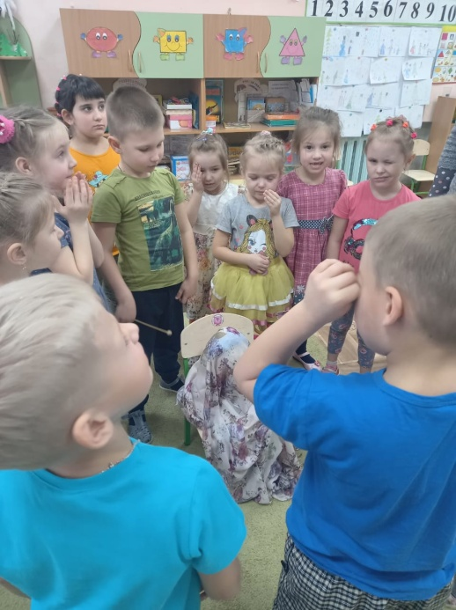 | 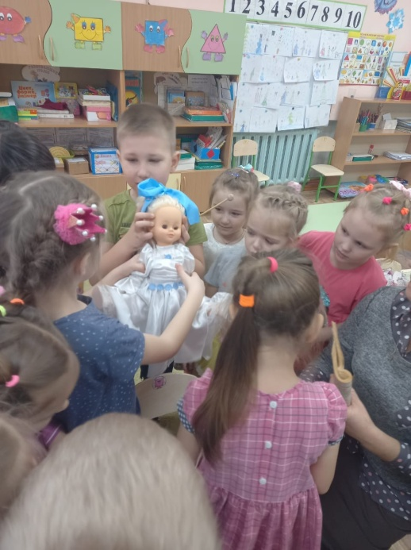

«Обрадовались старики, привели Снегурочку в избу. Глядят на нее, не налюбуются. И стала расти у стариков дочка не по дням, а по часам: что ни день, то все краше становится. Кончилась зима. Начало пригревать весеннее солнышко. А Снегурочка вдруг запечалилась. От солнца прячется. Все бы ей тень да холодок, а еще лучше — дождик».

Упражнение 4. Солнце и дождик

На слово «солнышко» дети приседают и сжимаются в комочек, накрыв голову руками. На слово «дождик» дети встают, улыбаются, прыгают по «лужам», танцуют, выражают радость.
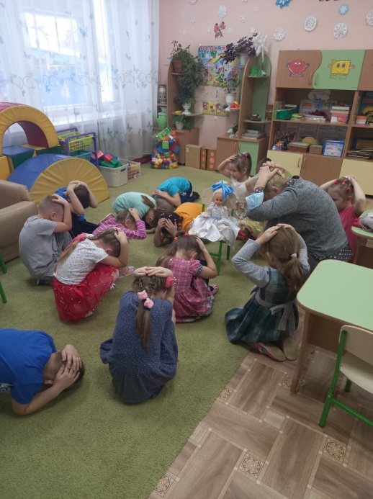 | 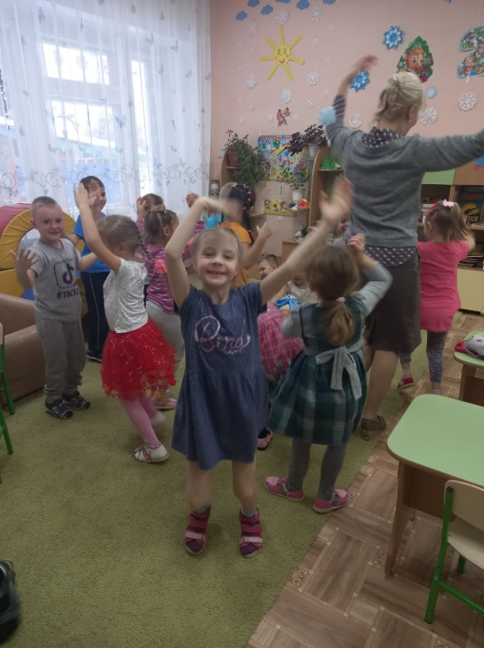

«Раз надвинулась черная туча, посыпался крупный град. Обрадовалась Снегурочка граду, точно жемчугу перекатному».

Упражнение 5. Град

Дети барабанят пальцами по жесткой поверхности до усталости в пальцах рук. Затем потряхивают кистями, расслабляют руки и слушают ощущения в кончиках пальцев. Ведущий спрашивает, на что похожи эти ощущения. Какие они? (ответы детей) Ведущий рассыпает по полу «град» (бусины белого цвета или хрустальные). Дети собирают бусины в ладонь, рассматривают их, любуются, пересыпают из одной ладони в другую…

«За весной и лето пришло. Собрались девушки на гулянье в рощу и Снегурочку с собой позвали. Стали в лесу цветы собирать, венки плести, песни петь да хороводы водить».

Упражнение 6. Хоровод

Дети вместе с ведущим водят хоровод. Характер движений зависит от музыки.
«А как свечерело, набрали девушки хворосту, разложили костер и давай все друг за дружкой через огонь прыгать. Позади всех и Снегурочка встала. Побежала она в свой черед за подружками. Прыгнула над огнем и вдруг растаяла, обратилась в белое облачко. Поднялось облачко высоко-высоко и поплыло по небу».

Упражнение 7. Костер

Ведущий кладет на пол кусок желтой или красной ткани, и дети прыгают через «костер».

Упражнение 8. Облачко

А теперь через костер будет прыгать Снегурочка. Как вы думаете, страшно ей было? Почувствуйте ее состояние, ее страх, печаль… Покажите ее печаль, ее страх. Справилась Снегурочка со страхом?
Включается музыка.
Дети по одному прыгают через «костер». Сразу после прыжка ведущий набрасывает на ребенка платок, и «Снегурочка» превращается в «облачко». «Облачко» мягко, плавно плывет по небу, двигаясь в соответствии с характером и ритмом мелодии.

Заключение

Ведущий: Закончилось наше путешествие по сказке «Снегурочка». Каким показался вам конец сказки: грустным, радостным или спокойным? Вы порадовались за Снегурочку или пожалели ее? Почему порадовались? Почему пожалели? Хорошо или плохо превратиться в облачко? Почему хорошо? Почему плохо? Что интересного может увидеть облачко? Что хорошего может сделать облачко? (ответы детей)

- Е.И. Тихеева. Развитие речи детей. М., «Просвещение», 1972, стр. 19
2. Энциклопедический словарь Брокгауза и Ефрона

